LAPORAN KERJA PRAKTEK

SISTEM INFORMASI PENGELOLAHAN TANDA TERIMA PRODUK LAYANAN PERTANAHAN
DI ATR/BPN KANTOR PERTANAHAN KOTA KOTAMOBAGU



Oleh :

Sherina Glorian Punuh ( 18 210 129)

PROGRAM STUDI TEKNIK INFORMATIKA FAKULTAS TEKNIK
UNIVERSITAS NEGERI MANADO TAHUN 2021

HALAMAN PENGESAHAN

LAPORAN KERJA PRAKTEK

“SISTEM INFORMASI PENGELOLAHAN TANDA TERIMA PRODUK LAYANAN PERTANAHAN
DI ATR/BPN KANTOR PERTANAHAN KOTA KOTAMOBAGU “

( 18 210 129 ) SHERINA GLORIAN PUNUH

Nama Tanda Tangan

PEMBIMBING KP : Gladly Caren Rorimpandey, ST, MISD ……………..

PEMBIMBING LAPANGAN : Gustap Dimas Sutanto, A.Md ……………..

Kota Kotamobagu, Juli 2021

Menyetujui,

Kaprodi Teknik Informatika

Gladly Caren Rorimpandey, ST, MISD NIP. 19861009 200812 2 004
KATA PENGANTAR

Puji dan syukur kehadirat Tuhan Yang Maha Esa atas berkat rahmat serta kasih-Nya sehingga kami dapat menyelesaikan Laporan Kerja Praktek yang berjudul judul “SISTEM INFORMASI PENGELOLAHAN TANDA TERIMA PRODUK LAYANAN PERTANAHAN” boleh selesai dan tersusun dengan baik.
Tujuan penulisan Laporan Kerja Praktek untuk memenuhi syarat Seminar Proposal Kerja Praktek bagi mahasiswa S-1 di Program Studi Teknik Informatika, Universitas Negeri Manado. Kami menyadari bahwa Laporan Kerja Praktek ini masih jauh dari kesempurnaan, oleh sebab itu kami mengharapkan kritik dan saran yang bersifat membangun dari semua pihak demi kesempurnaan Laporan Kerja Praktek ini.
Terselesaikannya Laporan Kerja Praktek ini tidak terlepas dari bantuan banyak pihak, sehingga pada kesempatan ini dengan segala kerendahan hati dan penuh rasa hormat kami menghaturkan terima kasih yang sebesar-besarnya bagi semua pihak yang telah memberikan bantuan moril maupun materil baik langsung maupun tidak langsung dalam penyusunan Laporan Kerja Praktek ini hingga selesai, terutama kepada yang saya hormati:

1. Ibu Gladly C. Rorimpandey, ST,.MISD,. Selaku Kepala Program Studi Teknik

Informatika dan juga sebagai dosen pembimbing lapangan kerja praktek

2. Bapak Edwin B. Kamurahan, A.Ptnh. Selaku Kepala Kantor Pertanahan Kota

Kotamobag

3. Kak Gustap D. Sutanto, A.Md selaku dosen pembimbing lapangan.

4. Kedua orangtua dan adik yang telah memberikan dukungan, doa, semangat, membiayai, dan motivasi selama melaksanakan Kerja Praktek.
5. Sahabat-sahabat team OKEY (Vio, Nanda, Bless, Ewa, Econ, Aby, Med, Axel, Bacan, Erik, Yobel) yang terus memberikan dukungan, semangat dan motivasi kepada saya disaat menjalani kerja praktek
6. Kepada teman kerja praktek Violetta Kuhu yang boleh bersama – sama saling membantu dalam kegiatan Kerja Praktek hingga laporan Kerja Praktek boleh selesai
7. Kepada ka Acid, ka Angel dan mba Santi yang telah banyak membatu saya secara pribadi

8. Semua pihak yang tidak dapat disebutkan satu per satu yang terlibat secara langsung maupun tidak dalam kegiatan kerja praktek bahkan sampai selesainya penyusunan Laporan Kerja Praktek.
Saya menyadari bahwa dalam penyusunan laporan kerja praktek ini, masih ada kekurangan. Oleh karena itu, saya mengharapkan kritik & saran dari tiap pembaca yang membangun sehingga dapat melengkapi kekurangan dalam penyusunan laporan kerja praktek ini.
Dan pada akhir kata saya mengucapkan banyak terimakasih kepada semua pihak yang telah membantu dan saya berharap semoga Laporan Kerja Praktek ini juga dapat bermanfaat bagi kita semua dan boleh menjadi masukan dalam dunia pendidikan..

Kota Kotamobagu, Juli 2021

Penyusun

Sherina Glorian Punuh

DAFTAR ISI
HALAMAN PENGESAHAN...............................................................................................................ii KATA PENGANTAR..........................................................................................................................iii DAFTAR TABEL ...............................................................................................................................vii DAFTAR GAMBAR..........................................................................................................................viii BAB 1 ..................................................................................................................................................... 9
PENDAHULUAN ................................................................................................................................. 9

A. LATAR BELAKANG ................................................................................................................ 9

B. IDENTIFIKASI MASALAH...................................................................................................... 9

C. RUMUSAN MASALAH............................................................................................................ 9

D. TUJUAN PENULISAN ...............................................................................................................10

E. RUANG LINGKUP DAN BATASAN MASALAH ...................................................................10

F. MANFAAT KERJA PRAKTEK.................................................................................................. 10

BAB II .................................................................................................................................................. 11

GAMBARAN INSTANSI................................................................................................................... 11

A. GAMBARAN UMUM .............................................................................................................11

B. STRUKTUR ORGANISASI ....................................................................................................14

C. LINGKUP PEKERJAAN INSTANSI ......................................................................................17

D. RINCIAN PEKERJAAN YANG DILAKUKAN (BERDASARKAN LOG BOOK)..............17

BAB III................................................................................................................................................. 21

METODOLOGI PENELITIAN ........................................................................................................ 21

A. LANDASAN TEORI................................................................................................................21

B. LANGKAH PEMECAHAN MASALAH ................................................................................23

C. RENCANA PELAKSANAAN KERJA ...................................................................................24

BAB IV................................................................................................................................................. 27

PEMECAHAN MASALAH ............................................................................................................... 27

A. ANALISA KEBUTUHAN .......................................................................................................27

B. MEMBANGUN PROTOTYPING ...........................................................................................19

C. EVALUASI PROTOTYPING .....................................................................................................40

D. MENGKODEKAN SISTEM....................................................................................................42

E. MENGUJI SISTEM..................................................................................................................45

BAB V .................................................................................................................................................. 50

KESIMPULAN DAN SARAN ........................................................................................................... 50

A. KESIMPULAN.........................................................................................................................50
B. SARAN .....................................................................................................................................50

DAFTAR PUSTAKA.......................................................................................................................... 51

LAMPIRAN......................................................................................................................................... 52

A. LEMBAR PERMOHONAN.....................................................................................................52

B. PERNYATAAN TEMPAT KERJA PRAKTEK......................................................................53

C. SURAT JAWABAN DARI KANTOR PERTANAHAN KOTA KOTAMOBAGU...............54

D. PERNYATAAN KONSULTASI PRA-KP ..............................................................................54

E. SURAT KETERANGAN TELAH MENYELESAIKAN KP DARI INSTANSI ....................56

F. LOGBOOK YANG SUDAH TERISI MINIMAL 8 MINGGU ...............................................56

G. LEMBAR PENILAIAN............................................................................................................60
DAFTAR TABEL

Tabel 1 : Sumber Daya Manusia di ATR/BPN Kantor Pertanahan Kota Kotamobagu ....................... 15
Tabel 2 : Sumber Daya Fisik di ATR/BPN Kantor Pertanahan Kota Kotamobagu............................. 16
Tabel 3. Logbook Sherina Punuh ......................................................................................................... 20
Tabel 4: Rencana Kegiatan Kerja Praktek ........................................................................................... 26
Tabel 5: Analisis Sistem ...................................................................................................................... 27
Tabel 6: Analisis Fungsional................................................................................................................ 18
Tabel 7: Definisi Aktor ........................................................................................................................ 23
Tabel 8: Definisi Use Case................................................................................................................... 23
Tabel 9: Use Case Scenario Login Admin........................................................................................... 24
Tabel 10: Use Case Scenario Lihat Petugas......................................................................................... 18
Tabel 11: Use Case Scenario Tambah Petugas .................................................................................... 18
Tabel 12: Use Case Scenario Hapus Data Petugas .............................................................................. 20
Tabel 13:Use Case Scenario Login Petugas......................................................................................... 21
Tabel 14: Use Case Scenario Unggah Tanda Terima ......................................................................... 22
Tabel 15: Use Case Scenario Lihat diserahkan.................................................................................... 23
Tabel 16: Use Case Scenario Hapus Diserahkan ................................................................................. 23
Tabel 17: Use Case Scenario Lihat Belum diserahkan ........................................................................ 25
Tabel 18: Use Case Scenario Ubah belum diserahkan........................................................................ 26
Tabel 19: Use Case Scenario Hapus Belum Diserahkan...................................................................... 27
Tabel 20: Use Case Scenario Lihat laporan ......................................................................................... 28
Tabel 21: Use Case Scenario Unduh laporan....................................................................................... 29
Tabel 22. Black Box Testing................................................................................................................ 46
DAFTAR GAMBAR

Gambar 1. Struktur Kantor Pertanahan Kota Kotamobagu ................................................................. 14
Gambar 2. Metode Prototype .............................................................................................................. 21
Gambar 3. Proses Bisnis Manual e-TaMa........................................................................................... 19
Gambar 4. Proses Bisnis E-TaMa ....................................................................................................... 21
Gambar 5. Use Case Admin ................................................................................................................ 22
Gambar 6. Use Case Petugas............................................................................................................... 22
Gambar 7. Use Case Petugas ................................................................................................................ 23
Gambar 8. Class Diagram ................................................................................................................... 30
Gambar 9. Sequence Admin Login ..................................................................................................... 31
Gambar 10. Sequence Lihat Petugas ................................................................................................... 32
Gambar 11. Sequence Tambah Petugas .............................................................................................. 32
Gambar 12. Sequence Hapus Petugas ................................................................................................. 33
Gambar 13. Sequence Login Petugas .................................................................................................. 34
Gambar 14. Sequence Unggah Tanda Terima..................................................................................... 34
Gambar 15. Sequence Lihat Diserahkan ............................................................................................. 35
Gambar 16. Sequence Hapus Diserahkan ........................................................................................... 36
Gambar 17. Sequence Ubah Belum diserahkan .................................................................................. 37
Gambar 18. Sequence Hapus Belum diserahkan................................................................................. 38
Gambar 19. Sequence Lihat Laporan .................................................................................................. 38
Gambar 20. Sequence Unduh Laporan................................................................................................ 39
Gambar 21. Activity Diagram ............................................................................................................. 40
Gambar 22. Template dengan bentuk awaL........................................................................................ 40
Gambar 23. Login Admin ................................................................................................................... 41
Gambar 24. Dashboard Admin............................................................................................................ 41
Gambar 25. Dashboard Petugas .......................................................................................................... 42
Gambar 26. Tambah Tanda Terima..................................................................................................... 42
Gambar 27. Tanda Terima Diserahkan ............................................................................................... 43
Gambar 28. Tanda Terima Belum Diserahkan.................................................................................... 43
Gambar 29. Detail Tanda Terima Belum diserahkan .......................................................................... 44
Gambar 30. Ubah Status Belum Diserahkan ....................................................................................... 44
Gambar 31. Unduh dan Cetak ............................................................................................................. 45
Gambar 32. Laporan............................................................................................................................ 45
Gambar 33. Lembar Permohonan........................................................................................................ 52
Gambar 34. Pernyataan Tempat KP .................................................................................................... 53
Gambar 35. Surat Jawaban Dari Instansi ............................................................................................ 54
Gambar 36. Pernyataan Konsultasi Pra-KP......................................................................................... 55
Gambar 37. Surat Keterangan Telah Melaksanakan KP ..................................................................... 56
Gambar 38. Logbook........................................................................................................................... 57
Gambar 39. Logbook........................................................................................................................... 57
Gambar 40. Logbook ............................................................................................................................ 58
Gambar 41. Logbook........................................................................................................................... 58
Gambar 42. Logbook........................................................................................................................... 59
Gambar 43. Logbook........................................................................................................................... 59
Gambar 44. Lembar Penilaian............................................................................................................. 60
Gambar 45. Lembar penilaian Ekspos................................................................................................. 61
Gambar 46. Logbook........................................................................................................................... 62

viii

BAB 1

A. LATAR BELAKANG
PENDAHULUAN

Kerja Praktek adalah suatu bentuk perkuliahan mahasiswa yang dilakukan di perusahaan atau instansi untuk mengaplikasikan ilmu dan memberikan kesempatan kepada mahasiswa untuk mengabdikan ilmu-ilmu yang telah diperoleh di perkuliahan dan memberikan pengalaman belajar kepada mahasiswa bagaimana tentang bagaimana dunia kerja nanti. Dalam dunia kerja memiliki sangat banyak tantangan bahkan tuntutan akan layanan yang efektif dan efisien sehingga sangat dibutuhkan kesiapan dari orang-orang yang akan bekerja. Sehingga sangat dibutuhkan program kuliah untuk kerja praktek dalam hal memperkenalkan kehidupan dunia kerja kepada mahasiswa yang sudah masuk tahap akhir perkuliahan. Maksimalnya suatu kerja praktek dapat dilihat dari berapa lama kita terjun dalam dunia kerja atau turun lapangan. Saya memiliki kesempatan untuk melaksanakan kerja praktek di Agraria Tata Ruang / Badan Pertanahan Nasional Kantor Pertanahan Kota Kotamobagu, Sulawesi Utara.

Selama pelaksanaan kerja praktek di ATR/BPN Kantor Petanahan Kota Kotamobagu, saya diberikan sebuah project yaitu E-TaMa dalam bentuk website, karena belum ada sistem terkomputerisasi yang membantu pengelolahan Tanda terima dokumen di Kantor Pertanahan Kota Kotamobagu. Website ini juga membantu para pegawai yang diberi tugas untuk mengontrol tanda terima dengan sistem yang terkomputerisasi.

B. IDENTIFIKASI MASALAH

Dari Latar Belakang, Masalah teridentifikasi adalah :

1. Pengelolaan Tanda Terima Dokumen Pertanahan belum terkomputerisasi. C. RUMUSAN MASALAH

Berdasarkan latar belakang masalah yang ada, maka rumusan masalah dalam kerja praktek ini adalah:
1. Apakah metode Prototype dapat menghasilkan produk ini?

2. Apakah Sistem E-TaMa / Tanda Terima yang dilakukan secara manual dapat diubah menjadi sistem yang terkomputerisasi untuk mempermudah pencarian berkas tanda terima?
D. TUJUAN PENULISAN

Adapun tujuan penulisan yaitu merancang Elektronik Tanda Terima sebagai hasil luaran

(produk) hasil Kerja Praktek.

E. RUANG LINGKUP DAN BATASAN MASALAH

Adapun Batasan masalah yang dibatasi agar pembahasan dalam laporan kerja praktek ini tidak terlalu meluas, karena itu perlu adanya pembatasan masalah :

1. E-TaMa hanya melakukan pengarsipan dan mengelolah Elektronik Tanda Terima dokumen di Kantor Pertanahan Kota Kotamobagu.
2. E-TaMa hanya digunakan oleh Pegawai Petanahan Kota Kotamobagu.

3. Pada laporan ini membahas sampai tahap metode pengembangan sistem Prototype dan

Produk output.

F. MANFAAT KERJA PRAKTEK

1. Manfaat Teoritis

Hasil dari perancangan ini dapat menjadi landasan untuk pengembangan E-TaMa secara lebih lanjut

2. Manfaat Praktis

a. Bagi Penulis

a) Menerapkan ilmu dan mengaplikasikan ilmu sehingga dapat membuat perancangan E-TaMa
b) Menambah pengetahuan dan wawasan dalam membangun Sistem E-TaMa yang berbasis web

b. Bagi Instansi

a) Membantu Pengelolaaan dan pengaksesan E-TaMa secara terkomputerisasi di Agraria Tata Negara/Badan Pertanahan Nasional Kantor Pertanahan Kota Kotamobagu.
BAB II

GAMBARAN INSTANSI

A. GAMBARAN UMUM

Kementerian Agraria dan Tata Ruang Republik Indonesia adalah kementerian yang mempunyai tugas menyelenggarakan urusan di bidang agraria/pertanahan dan tata ruang dalam pemerintahan untuk membantu Presiden dalam menyelenggarakan pemerintahan negara. Kementerian Agraria dan Tata Ruang berada di bawah dan bertanggung jawab kepada Presiden. Badan Pertanahan Nasional (BPN) adalah Lembaga Pemerintah Non Kementrian yang berada di bawah dan bertanggung jawab kepada Presiden dan dipimpin oleh Kepala. (Sesuai dengan Perpres No. 63 Tahun 2013) Badan Pertanahan Nasional mempunyai tugas melaksanakan tugas pemerintahan di bidang pertanahan secara nasional, regional dan sektoral sesuai dengan ketentuan peraturan perundang-undangan.

➢ Sejarah

Kementerian Agraria dan Tata Ruang Republik Indonesia pertama kali dibentuk pada tahun 1955 melalui Keputusan Presiden Nomor 55 Tahun 1955. Sebelum menjadi kementerian pada tahun 1955,
urusan agraria diselenggarakan oleh Departemen Dalam Negeri.

Titik tolak reformasi hukum pertanahan nasional terjadi pada 24 September 1960. Pada hari itu, rancangan Undang-Undang Pokok Agraria disetujui dan disahkan menjadi Undang-Undang Nomor 5
Tahun 1960. Dengan berlakunya UUPA tersebut, untuk pertama kalinya pengaturan tanah di Indonesia menggunakan produk hukum nasional yang bersumber dari hukum adat. Dengan ini pula Agrarische Wet dinyatakan dicabut dan tidak berlaku. Tahun 1960 ini menandai berakhirnya dualisme hukum agraria di Indonesia.

Pada 1964, meIalui Peraturan Menteri Agraria Nomor 1 Tahun 1964, ditetapkan tugas, susunan, dan pimpinan Departemen Agraria. Peraturan tersebut nantinya disempurnakan dengan Peraturan Menteri Agraria Nomor 1 Tahun 1965 yang mengurai tugas Departemen Agraria serta menambahkan Direktorat Transmigrasi dan Kehutanan ke dalam organisasi. Pada periode ini, terjadi penggabungan antara Kantor Inspeksi Agraria-Departemen Dalam Negeri, Direktorat Tata Bumi-Departemen Pertanian, Kantor Pendaftaran Tanah-Departemen Kehakiman.
Pada 1965, Departemen Agraria kembali diciutkan secara kelembagaan menjadi Direktorat Jenderal. Hanya saja, cakupannya ditambah dengan Direktorat bidang Transmigrasi sehingga namanya menjadi Direktorat Jenderal Agraria dan Transmigrasi, di bawah Departemen Dalam Negeri. Penciutan ini dilakukan oleh Pemerintah Orde Baru dengan alasan efisiensi dan penyederhanaan organisasi. Namun struktur ini tidak bertahan lama karena pada tahun yang sama terjadi perubahan organisasi yang mendasar. Direktorat Jenderal Agraria tetap menjadi salah satu bagian dari Departemen Dalam Negeri dan berstatus Direktorat Jenderal, sedangkan permasalahan transmigrasi ditarik ke dalam Departemen Veteran, Transmigrasi, dan Koperasi.

Pada 1972, Keputusan Menteri Dalam Negeri Nomor 145 Tahun 1969 dicabut dan diganti dengan Keputusan Menteri Dalam Negeri Nomor 88 Tahun 1972, yang menyebutkan penyatuan instansi Agraria di daerah. Di tingkat provinsi, dibentuk Kantor Direktorat Agraria Provinsi, sedangkan di tingkat kabupaten/kota dibentuk Kantor Sub Direktorat Agraria Kabupaten/ Kotamadya.

Tahun 1988 merupakan tonggak bersejarah karena saat itu terbit Keputusan Presiden Nomor 26 Tahun

1988 tentang Badan Pertanahan Nasional. Sejalan dengan meningkatnya pembangunan nasional yang menjadi tema sentral proyek ekonomi – politik Orde Baru, kebutuhan akan tanah juga makin meningkat. Persoalan yang dihadapi Direktorat Jenderal Agraria bertambah berat dan rumit. Untuk mengatasi hal tersebut, status Direktorat Jenderal Agraria ditingkatkan menjadi Lembaga Pemerintah Non Departemen dengan nama Badan Pertanahan Nasional. Dengan lahirnya Keputusan Presiden Nomor 26 Tahun 1988 tersebut, Badan Pertanahan Nasional bertanggung jawab langsung kepada Presiden.

Berdasarkan Keputusan Presiden Nomor 96 Tahun 1993, tugas Kepala Badan Pertanahan Nasional kini dirangkap oleh Menteri Negara Agraria. Kedua lembaga tersebut dipimpin oleh satu orang sebagai Menteri Negara Agraria/ Kepala Badan Pertanahan Nasional. Dalam pelaksanaan tugasnya, Kantor Menteri Negara Agraria berkonsentrasi merumuskan kebijakan yang bersifat koordinasi, sedangkan Badan Pertanahan Nasional lebih berkonsentrasi pada hal-hal yang bersifat operasional.

Pada masa kepemimpinan Presiden Abdurrahman Wahid pada tahun 1999, Kementerian Negara Agraria dibubarkan melalui Keputusan Presiden Nomor 154 Tahun 1999 tentang Perubahan Keputusan Presiden Nomor 26 Tahun 1988. Kepala Badan Pertanahan Nasional dirangkap oleh Menteri Dalam Negeri Republik Indonesia. Pelaksanaan pengelolaan pertanahan sehari-harinya dilaksanakan Wakil Kepala Badan Pertanahan Nasional.

Presiden Megawati menerbitkan Keputusan Presiden Nomor 103 Tahun 2001 tentang Kedudukan, Tugas, Fungsi, Kewenangan, Susunan Organisasi, Dan Tata Kerja Lembaga Pemerintah Non
Departemen, dan Keputusan Presiden Nomor 34 Tahun 2003 tentang Kebijakan Nasional Di Bidang Pertanahan memposisikan BPN sebagai lembaga yang menangani kebijakan nasional di bidang pertanahan. Kedudukan BPN kemudian diperkuat pada masa Presiden Susilo Bambang Yudhoyono dengan menerbitkan Peraturan Presiden Nomor 10 Tahun 2006 tentang Badan Pertanahan Nasional dan menempatkan BPN RI di bawah dan bertanggung jawab langsung kepada Presiden.

Penguatan lembaga agraria kembali diperkuat pada masa kepemimpinan Presiden Jokowi yakni dengan menggabungkan Badan Pertanahan Nasional dengan unit pemerintah yang mengurusi penataan ruang, planologi dan perencanaan kehutanan, serta informasi geospasial. Penggabungan struktur ini diikuti dengan uraian tugas dan fungsi kelembagaan Kementerian Agraria yang sejatinya amanat Undang- Undang Pokok Agraria Nomor 5 Tahun 1960, sesuai semangat Pasal 33 Ayat 3 Konstitusi UUD 1945.

➢ Visi dan Misi

Dalam menjalankan roda organisasi, visi dan misi menjadi tujuan bersama yang mampu mempersatukan setiap orang yang bergabung di dalamnya. Visi dan misi Kantor Pertanahan Kota Kotamobagu yaitu :

• Visi:

Menjadi lembaga yang mampu mewujudkan tanah dan pertanahan untuk sebesar-besar kemakmuran rakyat, serta keadilan dan keberlanjutan sistem kemasyarakatan, kebangsaan dan kenegaraan Republik Indonesia.

• Misi:

Mengembangkan dan menyelenggarakan politik dan kebijakan pertanahan untuk:

1. Peningkatan kesejahteraan rakyat, penciptaan sumber-sumber baru kemakmuran rakyat pengurangan kemiskinan dan kesenjangan pendapatan, serta pemantapan ketahanan pangan.
2. Peningkatan tatanan kehidupan bersama yang lebih berkeadilan dan bermartabat dalam kaitannya dengan penguasaan, pemilikan, penggunaan dan pemanfaatan tanah (P4T).
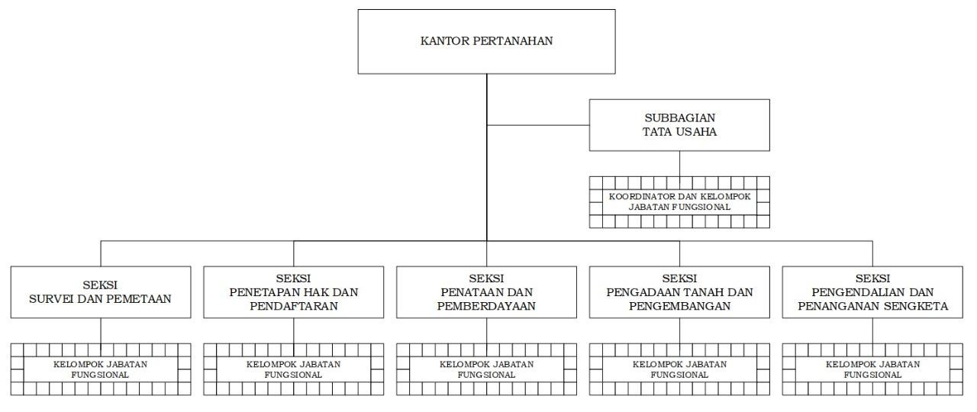3. Perwujudan tatanan kehidupan bersama yang harmonis dengan mengatasi berbagai sengketa, konflik dan perkara pertanahan di seluruh tanah air dan penataan perangkat hukum dan sistem pengelolaan pertanahan sehingga tidak melahirkan sengketa, konflik dan perkara di kemudian hari.

Gambar 1. Struktur Kantor Pertanahan Kota Kotamobagu
4. Keberlanjutan sistem kemasyarakatan, kebangsaa dan kenegaraan Indonesia dengan memberikan akses seluas-luasnya pada generasi yang akan datang terhadap tanah sebagai sumber kesejahteraan masyarakat. Menguatkan lembaga pertanahan sesuai dengan jiwa, semangat, prinsip dan aturan yang tertuang dalam UUPA dan aspirasi rakyat secara luas.

➢ Alamat

Jl. Kol. Soegiono No. 125, Kel. Kotobangon, Kec. Kotamobagu Timur – Kota Kotamobagu

95712
➢ Kontak

Telp. 0822 6610 5236

Email: bpn_kk@yahoo.co.id / kot-kotamobagu@bpn.go.id

B. STRUKTUR ORGANISASI
• Sumber Daya Manusia dan Sumber Daya Fisik Lainnya
➢ Sumber Daya Manusia

Tabel 1 : Sumber Daya Manusia di ATR/BPN Kantor Pertanahan Kota Kotamobagu

No. | Nama Pegawau | Jabatan
(1) | (2) | (3)
1 | Edwin B. Kamurahan, A.Ptnh | Kepala Kantor
2 | Helfrid R. Bulamey, S. Hut | Kepala Seksi Penataan Pertanahan
3 | Arie Satya Dwipraja, S.Tr | Kepala Seksi Survei dan Pemetaan
4 | Meike S. Polak, SP | Kepala Seksi Penetapan Hak dan Pendaftaran
5 | Fietje Mewengkang, S.Sos | Kepala Subbagian Tata Usaha
6 | Jolla Erna Paat | Penata Pertanahan Pertama
7 | Ricko Ismael Mamahit, S.H | Penata Pertanahan Pertama
8 | Hj. Haslinda Mamonto | Analis Anggaran Pertama
9 | Sunarty Angkareda | Analisis Sumber Daya Manusia Aparatur Pertama
10 | Irwan Ramadhan Masioman | Pengolah Data Pengukuran dan Pemetaan
11 | Moh. Nur Septiady Masioman | Pengolah Data Pengukuran dan Pemetaan
12 | Ronal Jansen Panry Butar Butar, S.H | Analisis Hukum Pertanahan
13 | Avi Yudhanto, S.T | Analisis Pertanahan
14 | Santi Okta Wijayanti, S.A.P | Analisis Hukum Pertanahan
15 | Gustap Dimas Sutanto, A.Md | Pengelola Sistem dan Jaringan
16 | Vega Manggalatama, A.P | Petugas Ukur
17 | Muhammad Azwar Anas, A.P | Petugas Ukur
18 | Eko S. Paputungan | Operator Komputer
19 | Ekko P. Kumeang | Operator komputer
20 | Virginia Andini Tatuil | Pengadministrasian Umum
21 | Alfonius Tulende | Operator Komputer
22 | Rivo Kolintama | Operator Komputer
23 | Astri Lenang | Verifikator Berkas
24 | Angeline Inriani Tungga | Verifikator Berkas
25 | Michael Y. Marentek | Verifikator Berkas
26 | Aris Sia Sale Mokoginta | Satpam
27 | Wiranto Setiyawan Simbuang | Satpam

28 | Fauzi Nurul Arifin | Supir
29 | Juli Potabuga | Cleaning Service

➢ Sumber Daya Fisik Lainnya

Tabel 2 : Sumber Daya Fisik di ATR/BPN Kantor Pertanahan Kota Kotamobagu

NO | NAMA RUANGAN | NAMA BARANG
1 | Ruang Kepala Kantor | Meja Kerja  Kursi Lemari AC
2 | Ruang Kepala Seksi dan Pegawai | Meja Kerja
2 | bagian Penataan Pertanahan | Kursi
2 |  | Lemari
2 |  | Printer
2 |  | Komputer
2 |  | AC
3 | Ruang Kepala Seksi dan Pegawai  bagian Survei dan Pemetaan | Meja Kerja  Kursi Lemari Printer Komputer Dispenser TV  AC
4 | Ruang Kepala Seksi dan Pegawai  bagian Penetapan Hak dan Pendaftaran | Meja Kerja  Kursi Lemari Printer Komputer Scanner

 |  | AC Standing
5 | Ruang Kepala Seksi dan Pegawai  Subbagian Tata Usaha | Meja Kerja  Kursi Lemari Printer Komputer AC Standing
6 | Dapur mini

C. LINGKUP PEKERJAAN INSTANSI
Dalam hal ini yaitu untuk mewujudkan tujuan bersama Kementrian ATR/BPN Kantor

Pertanahan Kota Kotamobagu yang mempunyai tuags pokok yaitu sebagai berikut:

Sesuai Peraturan Presiden Republik Indonesia Nomor 17 Tahun 2015 tentang Kementerian Agraria dan Tata Ruang, Kementerian Agraria dan Tata Ruang (ATR) mempunyai tugas menyelenggarakan urusan pemerintahan di bidang agraria/pertanahan dan tata ruang untuk membantu Presiden dalam menyelenggarakan pemerintahan negara.

D. RINCIAN PEKERJAAN YANG DILAKUKAN (BERDASARKAN LOG BOOK)
Saya ditempatkan di bagian Seksi Penetapan Hak dan Pendaftaran. Berikut rincian pekerjaan yang dilakukan sesuai Log Book:

No | Pekerjaan di Lokasi Kerja Praktek | Terlaksana
1. | Menulis Roya | √
2. | Pertemuan dengan DPL dan PL di Zoom Meeting | √
3. | Konsultasi dengan Pembimbing Lapangan tentang  output yang di butuhkan | √
4. | Diskusi dengan pegawai tentang tugas rutin selama  KP | √
5. | Melakukan kontroling HT di sistem | √
6. | Mengecek dan buku tanah di ruang arsip | √
7. | Membuat Pencatatan Sertifikat | √
8. | PTSL ke desa Tabang | √

- Membuat Form Pendaftaran

- Mengisi daftar mailing tiap desa

-Mencetak Dokumen pendaftaran PTSL

-Mengurutkan Dokumen yang dicetak dan tempel materai
9. | Membuat laporan kerja praktek | √
10. | PTSL ke desa Poyowa besar 1  - Membuat Form Pendaftaran  - Mengisi daftar mailing tiap masyarakat  -Mencetak Dokumen pendaftaran PTSL  -Mengurutkan Dokumen yang dicetak dan tempel materai | √
11. | Melakukan kontroling HT di sistem | √
12. | Mengentry data PTSL desa poyowa besar 1 di  sistem | √
13. | PTSL ke desa Bungko  - Membuat Form Pendaftaran  - Mengisi daftar mailing tiap masyarakat  -Mencetak Dokumen pendaftaran PTSL  -Mengurutkan Dokumen yang dicetak | √
14. | Mengisi form dan surat pernyataan pemohon | √
15. | Membuat Flowchart | √
16. | Merekap jam pulang dan masuk PTT | √
17. | PTSL ke desa Poyowa Besar 2  - Membuat Form Pendaftaran  - Mengisi daftar mailing tiap masyarakat  -Mencetak Dokumen pendaftaran PTSL  -Mengurutkan Dokumen yang dicetak dan tempel materai | √
18. | Scan dokumen pendaftaran PTSL desa poyowa  besar 1 | √

18

19. | Mengentry dokumen PTSL di sistem desa poyowa  besar 1 | √
20. | Mengecek kelengkapan berkas PTSL | √
21. | Merapikan berkas-berkas | √
22. | Mengisi form Pendaftaran PTSL desa Poyowa  Kecil secara manual | √
23. | Mengisi form risalah berkas PTSL desa poyowa  besar 1 | √
24. | Mengisi berkas K3 | √
25. | Scan berkas K3 | √
26. | Mencatat Kelengkapan berkas PTSL desa poyowa  besar 1 | √
27. | Menyortir berkas yang lengkap dan tidak | √
28. | Scan berkas untuk pendaftaran di sistem | √
29. | Memeriksa Sertifikat | √
30. | Mengentry Buku Tanah | √
31. | Scan berkas PTSL desa poyowa besar 2 | √
32. | Periksa kelengkapan berkas desa poyowa besar 2 | √
33. | Menggunting stample garuda untuk sertifikat | √
34. | Cetak form berkas baru | √
35. | Mengubah saksi-saksi dalam dokumen pendaftaran | √
36. | Mengisi daftar kelengkapan PTSL desa tabang | √
37. | Memeriksa berkas PTSL yang sudah di daftar dan  belum desa kopandakan 1 | √
38. | Mengisi daftar PTSL desa Tabang | √
39. | Menjahit sertifika tiap desa | √
40. | Menempel garuda di sertifikat | √
41. | Mencoret hal yang tidak perlu dalam sertifikat | √
42. | Menyusun dokumen dan sertifikat sesuai desa dan  SK | √

19
43. Membuat Surat kuasa √

Tabel 3. Logbook Sherina Punuh
BAB III METODOLOGI PENELITIAN

A. LANDASAN TEORI
1. Prototype

Prototype perangkat lunak adalah salah satu metode siklus hidup sistem yang didasarkan pada konsep model bekerja (working model). Tujuannya adalah mengembangkan model menjadi sistem final. Artinya sistem akan dikembangkan lebih cepat dari pada metode tradisional dan biayanya menjadi lebih rendah.

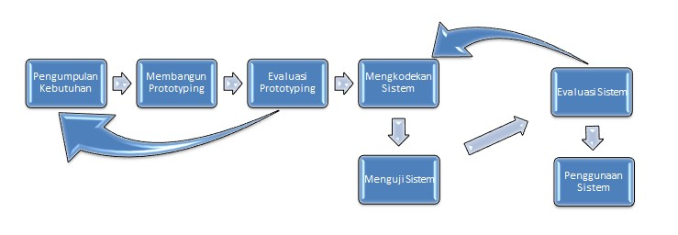

Gambar 2. Metode Prototype

Ciri dari metode ini adalah pengembang dan pelanggan dapat melihat dan melakukan pengerjaan dengan bagian dari sistem komputer dari sejak awal proses pengembangan.

Berikut ini adalah tahapan pengembangan sistem metode prototype :

1. Analisa kebutuhan

Di tahap ini pengembang melakukan identifikasi software dan semua kebutuhan sistem yang akan dibuat.

2. Membangun prototyping

Membangun prototyping dengan membuat perancangan sementara yang berfokus pada penyajian kepada pelanggan (misalnya dengan membuat input dan format output).
3. Evaluasi prototyping

Evaluasi ini dilakukan untuk mengetahui apakah prototyping sudah sesuai dengan harapan pelanggan.

4. Mengkodekan sistem

Pada tahap ini prototyping yang sudah disetujui akan diubah ke dalam bahasa pemrograman.

5. Menguji sistem

Di tahap ini dilakukan untuk menguji sistem perangkat lunak yang sudah dibuat.Pengujian.

6. Evaluasi Sistem

Perangkat lunak yang sudah siap jadi akan dievaluasi oleh pelanggan untuk mengetahui apakah sistem sesuai dengan yang diharapkan.

7. Menggunakan sistem

Perangkat lunak yang sudah diuji dan disetujui oleh pelanggan siap digunakan.

2. Sistem Informasi

Sistem informasi adalah suatu jaringan kerja dari prosedur prosedur yang saling berhubungan, berkumpul bersama-sama untuk melakukan suatu kegiatan atau untuk menyelesaikan suatu sasaran yang tertentu.
Sistem informasi merupakan sistem yang menyediakan informasi untuk manajemen dalam mengambil keputusan dan juga untuk menjalankan operasional perusahaan.
3. Unified Modelling Language

Unified Modeling Language merupakan suatu bahasa pemodelan untuk melakukan spesifikasi, visualisasi, konstruksi dan dokumentasi objek dalam pengembangan sebuah perangkat lunak atau sistem yang berfungsi untuk menjelaskan hubungan antar data dalam basis data berdasarkan suatu persepsi bahwa real world terdiri dari object-object dasar yang mempunyai hubungan atau relasi antar object-object tersebut.
UML hanya berfungsi untuk melakukan pemodelan. Penggunaan UML tidak terbatas pada metodologi tertentu, meskipun pada kenyataannya UML paling banyak digunakan
pada metodologi berorientasi objek.

Bahasa Pemodelan UML sering digunakan untuk pembuatan perangkat lunak dalam bahasa pemrograman berorientasi objek namun demikian tetap dapat digunakan pada bahasa pemrograman prosedural
4. Website

Menurut Hariyanto (2015:5), Website adalah: “Web dapat diartikan sebagai kumpulan halaman yang menampilkan informasi data teks, data gambar, data animasi, suara, video dan gabungan dari semuanya, baik yang bersifat statis maupun dinamis yang membentuk satu rangkaian bangunan yang saling terkait, dimana masing-masing dihubungkan dengan jaringan-jaringan halaman (hyperlink)”.
Menurut Rohi Abdulloh (2015) web adalah: “Sekumpulan halaman yang terdiri dari beberapa halaman yang berisi informasi dalam bentuk data digital baik berupa text, gambar, video, audio, dan animasi lainnya yang disediakan melalui jalur koneksi internet”.
5. Codeigniter

Menurut Hakim (2010:3) CodeIgniter adalah sebuah framework PHP yang dapat membantu mempercepat developer dalam pengembangan aplikasi web berbasis PHP dibandingkan jika menulis semua kode program dari awal.
Sedangkan, menurut Raharjo (2015:3) CodeIgniter adalah framework web untuk bahasa pemrograman PHP, yang dibuat oleh Rick Ellis pada tahun 2006, penemu dan pendiri EllisLab.
6. MySQL

MySQL (MY Structure Query Language ) adalah salah satu Basis Data Management System ( DBMS ) dari sekian banyak DBMS seperti Oracle, MS SQL, Postagre SQL, dan lainnya. MySQL berfungsi untuk mengolah Basis Data menggunakan bahasa SQL. MySQL bersifat open source sehingga kita bisa menggunakannya secara gratis. Pemprograman PHP juga sangat mendukung atau mensupport dengan Basis Data MySQL.

B. LANGKAH PEMECAHAN MASALAH

1. Tahapan Metode Pengembangan Sistem a) Analisa Kebutuhan
b) Prototyping
c) Evaluasi Prototyping d) Mengkodekan Sistem e) Menguji Sistem
f) Evaluasi Sistem

g) Menggunakan Sistem

2. Tools Pemodelan

Dalam perancangan e-sysmail tools pemodelan yang digunakan adalah UML (Unified Modeling Language) sebagai pemodelan yang merupakan sebuah standarisasi bahasa pemodelan untuk pembangunan atau perancangan perangkat lunak yang dibangun dengan menggunakan teknik pemrograman berorientasi objek.

3. Metode Pengumpulan Data

Dalam melakukan pengumpulan data, saya melakukan beberapa metode pengumpulan data, yaitu :
a) Pengamatan ( Observation ), langkah ini di lakukan untuk mengetahui dan mengidentifikasi kondisi Kantor Pertanahan mengenai pengelolahan E-TaMa/ Tanda Terima
b) Kantor Pertanahan Kota Kotamobagu.

c) Wawancara ( Interview ), langkah ini dilakukan dengan Pegawai di Kantor Pertanahn untuk mengetahui dan mempelajari bisnis proses pengelolahan E-TaMa/Tanda Terima
d) Studi pustaka ( Literature ), mengumpulkan teori-teori yang bersumber dari buku-buku serta jurnal-jurnal yang dapat mendukung penelitian ini.

C. RENCANA PELAKSANAAN KERJA

Rencana Kegiatan Kerja Praktek

No | Nama Kegiatan | Minggu Pelaksanaan |  |  |  |  |  |  |  |  |  |  |  |  |  |  |  |  |  | Realisasi
No | Nama Kegiatan | 1 | 2 | 3 | 4 | 5 | 6 | 7 | 8 | 9 | 10 | 11 | 12 | 13 | 14 | 15 | 16 | 17 | 18 | Ya/Tidak | %
1. | Melakukan survey lokasi | √ |  |  |  |  |  |  |  |  |  |  |  |  |  |  |  |  |  | Ya | 100
2. | Konsultasi dengan |  | √ |  |  |  |  |  |  |  |  |  |  |  |  |  |  |  |  | Ya | 90
2. | pembimbing lapangan |  | √ |  |  |  |  |  |  |  |  |  |  |  |  |  |  |  |  | Ya | 90
3. | Membuat flowchart |  |  |  |  | √ |  |  |  |  |  |  |  |  |  |  |  |  |  | Ya | 100
4. | Membuat UML untuk sistem |  |  |  |  |  |  |  |  |  |  |  |  |  |  | √ | √ | √ |  | Ya | 100
5. | Melakukan pencarian |  |  |  |  |  |  |  |  |  | √ |  |  |  |  |  |  |  |  | Ya | 100
5. | teamplate untuk |  |  |  |  |  |  |  |  |  | √ |  |  |  |  |  |  |  |  | Ya | 100
5. | pembuatan sistem |  |  |  |  |  |  |  |  |  | √ |  |  |  |  |  |  |  |  | Ya | 100
6. | Membuat database |  |  |  |  |  |  |  |  |  | √ | √ | √ |  |  |  |  |  |  | Ya | 100
7. | Merancang sistem dan  pengkodean |  |  |  | √ |  | √ |  |  |  |  |  |  |  |  |  |  |  |  | Ya | 100
8. | Merancang design user  interface sistem |  |  |  |  | √ |  |  |  |  |  |  |  |  |  |  |  |  |  | Ya | 100
9. | Melakukan hosting
9. | website

25

10. | Menunjukkan cara kerja  sistem pada dosen KP |  |  |  |  |  |  |  |  |  |  |  |  |  |  |  |  | √ |  | Ya | 100
11. | Memperbaiki error pada  sistem |  |  |  |  | √ |  |  |  |  |  |  |  |  |  |  |  |  |  | Ya | 100
13 | Membuat Laporan | √ |  |  | √ |  |  |  |  | √ |  |  |  | √ |  |  |  |  |  | Ya | 100

Tabel 4: Rencana Kegiatan Kerja Praktek

Kota Kotamobagu, 2 Juli 2021

Menyetujui,

Dosen Pembimbing KP

(Gladly Caren Rorimpandey, ST, MISD) NIP. 19861009 200812 2 004

26

BAB IV PEMECAHAN MASALAH

Dalam perancangan e-TaMa saya menggunakan model Prototype sebagai metode pengembangan sistem yang pendekatannya berorientasi objek yang memiliki beberapa tahapan. Berikut proses pembuatan e-TaMa berdasarkan tahap yang ada di model Prototype.

A. ANALISA KEBUTUHAN

Dalam pembuatan e-TaMa saya berangkat dari kebutuhan instansi yang membutuhkan sistem yang mampu mengolah dokumen Tanda Terima.

1). Analisis Sistem

Berikut ini adalah hasil analisis kebutuhan sistem berdasarkan hasil konsultasi dan wawancara dengan pegawai dan operator di Kantor Pertanahan
Kota Kotamobagu :

E-TaMa yang didalamnya
Halaman Login | Halaman Admin | Halaman Petugas
 | Admin bertugas untuk dapat  membuat akun dari petugas jika diperlukan pergantian atau penambaha petugas dalam E- TaMa itu sendiri dan hanya admin yang bisa mengakses halaman admin dan menambah petugas. | Petugas dapat mengelola
 |  | halaman petugas yang
Halaman login |  | merupakan inti dari sistem
Dibuat untuk admin dan petugas |  | terjadi proses kerja dari E- TaMa.

2). Analisis Fungsional
Tabel 5: Analisis Sistem

Berikut ini adalah analisis fungsional dalam perancangan (e-TaMa) :

27

Sistem Operasi | Windows 10 64 bit
Tools & Software | • Visual Code Studio  • XAMPP  • Codeigniter 4  • Admin LTE  • Google Chrome  • Gitbash
Sumber Daya Manusia | • | Sherina G. Punuh
Sumber Daya Manusia | • | Dosen Pembimbing
Sumber Daya Manusia |  | Kerja Praktek
Sumber Daya Manusia | • | Pembimbing Lapangan

Tabel 6: Analisis Fungsional

18

B. MEMBANGUN PROTOTYPING

1. Proses Bisnis

Dalam tahapan ini, saya membuat dua proses bisnis. Yang bersifat manual dan yang telah ada dalam e-TaMa. Dan dalam pembuatan ini memiliki tujuan yaitu agar supaya kita dapat melihat perbedaan dari proses bisnis yang manual dengan proses setelah
menggunakan e-TaMa.

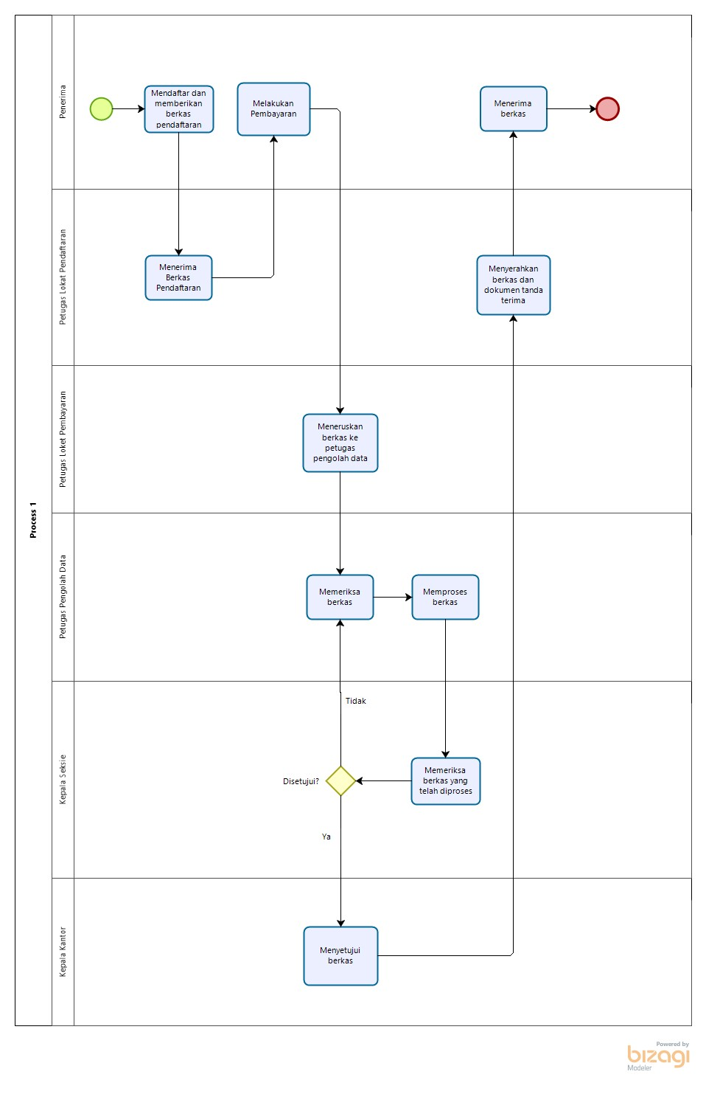Gambar 3. Proses Bisnis Manual e-TaMa

Deskripsi Proses Manual
• Penerima Tanda Terima melakukan pendaftaran di loket pendaftaran dan setelah mendaftar,Kemudian melakukan pembayaran di loket pembayaran
• Setelah melakukan pembayaran, Berkas penerima di periksa dan di proses oleh petugas pengolah data
• Setelah di periksa petugas pengolah data, Berkas lanjut diperiksa oleh kepala seksi

• Berkas naik di periksa oleh kepala kantor , jika di setujui maka berkas di proses dan cetak tanda terima
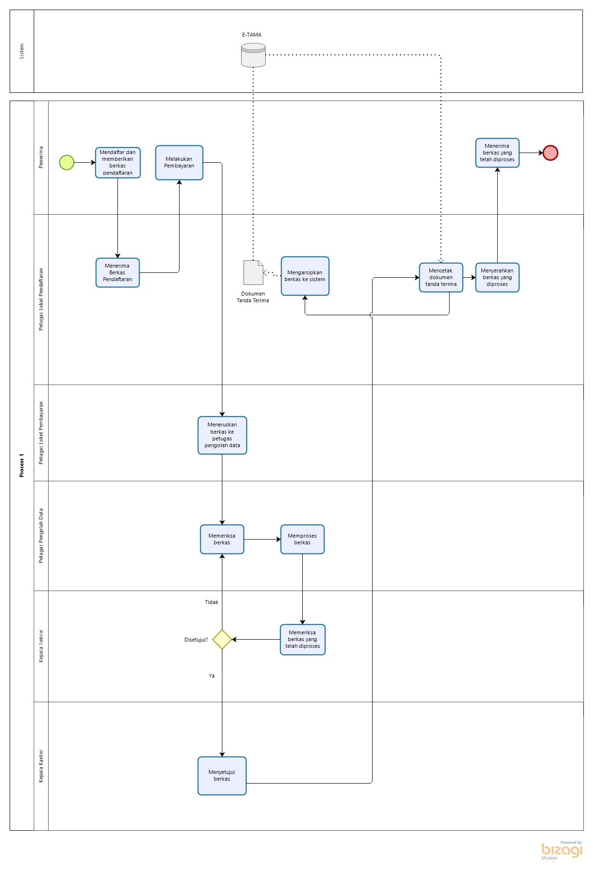

Gambar 4. Proses Bisnis E-TaMa

2. Pemodelan UML

Dalam pemodelan sistem ini saya menggunakan UML (Unified Modeling Language). UML yang digunakan yaitu Use Case Diagram, Class Diagram, Sequence Diagram dan Activity Diagram.

a) Use Case Diagram

Pada Use Case e-TaMa terdapat dua actor yaitu Admin yang diberikan tugas untuk login sebagai admin,mengelolah tambah petugas, menambah,hapus, dan lihat daftar petugas. Kemudian aktor kedua yaitu Petugas yang login sebagai petugas untuk mengelola proses e-TaMa, Data Tanda Terima, Tambah Data, Ubah Data, Hapus Data, Lihat Detail Data, Download Berkas, dan Cetak Laporan

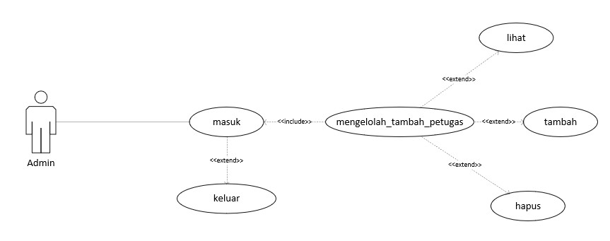

Gambar 5. Use Case Admin

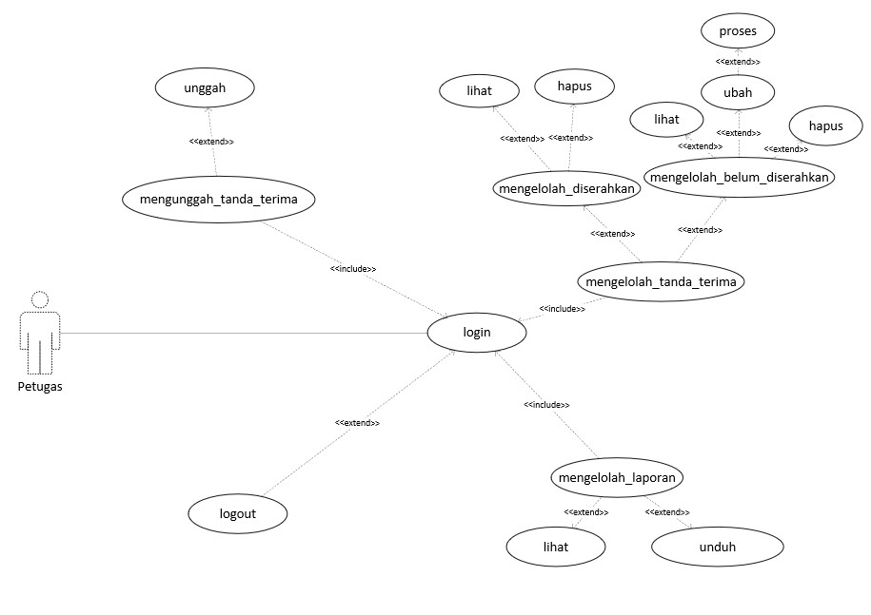

Gambar 6. Use Case Petugas

➢ Use Case Skenario

• Defenisi Aktor

Berikut adalah deskripsi pendefenisian aktor pada website e- TaMa Kantor Pertanahan Kota Kotamobagu :

Tabel 7: Definisi Aktor

NO | Aktor | Deskripsi
1 | Admin | Merupakan pengguna yang  hanya memiliki hak akses untuk melakukan proses menambah petugas e-Tama
2 | Petugas | Merupakan Pengguna yang  memiliki hak akses dalam e- TaMa. Petugas melakukan operasi pengelolaan tanda terima, menambah data tanda terima, mengubah, menghapus, memproses, mendownload dan mencetak dokumen tanda terima.

• Defenisi Use Case

Berikut adalah deskripsi pendefenisian use case e-TaMa di Kantor

Pertanahan Kota Kotamobagu :

Tabel 8: Definisi Use Case

NO | Use Case | Deskripsi
1. | Login | Merupakan proses pengecekan hak  akses pengguna yang akan

 |  | mengakses Website e-TaMa
2. | Unggah Data | Merupakan proses yang dilakukan  untuk mengunggah data
3. | Ubah Data | Merupakan proses yang dilakukan  untuk mengubah data
4. | Hapus Data | Merupakan proses yang dilakukan  untuk menghapus data
5. | Unduh Data | Merupakan proses yang dilakukan untuk mengunduh data
6. | Proses Data | Adalah untuk memproses data yang  perlu Tindakan proses didalamnya
7. | Cetak Data | Merupakan proses yang dilakukan  untuk mencetak data

❖ Skenario Use Case

Berikut adalah scenario jalannya masing-masing use case yang telah didefinisikan sebelumnya

:

• Use Case Scenario Login

Nama Use Case : Login Admin

Tabel 9: Use Case Scenario Login Admin

Aksi Aktor | Reaksi Sistem
Skenario Normal
1. Memasukkan username dan

password
 | 2. Cek username dan password
3. Masuk ke dalam sistem dan menampilkan

halaman berdasarkan autentifikasi Admin
Skenario Alternatif

1. Memasukkan | username | dan
password
 |  |  | 2. Memeriksa valid tidaknya data masukan
4. Memasukkan | username | dan | 3. Melakukan redirect halaman login
password yang | benar
 |  |  | 5. Memeriksa valid tidaknya data masukan
6. Masuk ke dalam sistem dan menampilkan

halaman berdasarkan autentifikasi Admin

25
• Use Case Scenario Lihat Petugas

Nama Use Case : Lihat Petugas

Tabel 10: Use Case Scenario Lihat Petugas

Aksi Aktor | Reaksi Sistem
Skenario Normal
1. Memasukkan username dan password
 | 1. Cek username dan password
 | 2. Masuk kedalam sistem dan
 | menampilkan halaman berdasarkan autentifikasi admin
Skenario Alternatif
1. Memasukkan username dan password
 | 2. Cek username dan password
 | 3. menampilkan login gagal
2. Memasukkan username dan password | 3. memeriksa valid |  | tidaknya | data
 | masukkan
 | 4. masuk ke | dalam sistem |  | dan
 | menampilkan | halaman |  | daftar
 | petugas

• Use Case Scenario Tambah Petugas

Nama Use Case : Tambah Petugas

Tabel 11: Use Case Scenario Tambah Petugas

Aksi Aktor | Reaksi Sistem
Skenario Normal
1.Memasukkan username dan password
 | 2.Cek username dan password

18

Aksi Aktor | Reaksi Sistem
 | 3.Masuk ke | dalam |  | sistem | serta
 | menampikan | halaman |  | berdasarkan
 | autentifikasi admin
4.Membuka halaman tambah petugas
5.Memasukkan data petugas sesuai form
yang ada
 | 6.Memeriksa | valid ti |  | daknya | data
 | masukkan
 | 7. Menyimpan data ke basis data
8.Menampilkan pesan data berhasil di

simpan
Aksi Aktor | Reaksi Sistem
Skenario Alternatif
1. Memasukkan username dan password
 | 2.Cek username dan password
 | 3.Masuk ke | dalam |  | sistem | serta
 | menampilkan | halaman |  | berdasarkan
 | autentifikasi admin
4.Membuka halaman tambah tahun
5.Memasukkan data tahun sesuai form
yang ada
 | 6.Memeriksa valid tidaknya data
8.Memperbaiki data masukan yang tidak valid | 7.Menampilkan pesan bahwa data yang  dimasukkan tidak valid
 | 9.Memeriksa valid tidaknya data
 | 10.Menyimpan data kedalam basis data
11.Menampilkan pesan data berhasil

disimpan

19
• Use Case Scenario Hapus Data Petugas

Nama Use Case: Hapus Data Petugas

Tabel 12: Use Case Scenario Hapus Data Petugas

Aksi Aktor  Skenario Normal |  | Reaksi Sistem
1. Memasukkan username dan password
2. Cek username dan password

3. Masuk ke dalam sistem dan menampilkan halaman berdasarkan autentifikasi admin
4. | Memilih data petugas yang akan dihapus
 |  | 5. Menampilkan pesan konfirmasi apakah data petugas yang dipilih akan benar-benar dihapus
2. Cek username dan password

3. Masuk ke dalam sistem dan menampilkan halaman berdasarkan autentifikasi admin
4. | Memilih data petugas yang akan dihapus
 |  | 5. Menampilkan pesan konfirmasi apakah data petugas yang dipilih akan benar-benar dihapus
6. Mengklik pilihan “Oke” untuk

menghapus data

7. Menampilkan pesan data berhasil dihapus
8. Kembali ke halaman daftar pegawai

• Use Case Scenario Login Petugas

Nama Use Case : Login Petugas

Tabel 13:Use Case Scenario Login Petugas

Aksi Aktor |  |  | Reaksi Sistem
Skenario Normal
1. Memasukkan | username | dan
password
 |  |  | 2. Cek username dan password
3. Masuk ke dalam sistem dan menampilkan

halaman berdasarkan autentifikasi petugas
Skenario Alternatif
1. Memasukkan | username | dan
password
 |  |  | 2. Memeriksa valid tidaknya data masukan
4. Memasukkan | username | dan | 3. Menampilkan pesan login gagal
password yang | benar
 |  |  | 5. Memeriksa valid tidaknya data masukan
 |  |  | 6. Masuk ke dalam sistem dan menampilkan halaman berdasarkan autentifikasi petugas

• Use Case Scenario Unggah Tanda Terima

Nama Use Case : Unggah Tanda Terima
Tabel 14: Use Case Scenario Unggah Tanda Terima

Aksi Aktor  Skenario Normal |  | Reaksi Sistem
1. Memasukkan username dan password
2. Cek username dan password

3. Masuk ke dalam sistem dan menampilkan halaman berdasarkan autentifikasi petugas
4. | Memasukkan data form yang sesuai dan memilih foto scan tanda terima
 |  | 5. Menampilkan pesan bahwa tanda terima telah berhasil di unggah
2. Cek username dan password

3. Masuk ke dalam sistem dan menampilkan halaman berdasarkan autentifikasi petugas
4. | Memasukkan data form yang sesuai dan memilih foto scan tanda terima
5. Menampilkan pesan bahwa tanda terima telah berhasil di unggah

6. Kembali ke halaman dashboard

• Use Case Scenario Lihat diserahkan
Nama Use Case : Lihat diserahkan

Tabel 15: Use Case Scenario Lihat diserahkan

Aksi Aktor | Reaksi Sistem
Skenario Normal
1. Memasukkan username dan password
 | 5. Cek username dan password
 | 6. Masuk kedalam sistem dan
 | menampilkan halaman berdasarkan autentifikasi petugas
7. Memilih menu tanda terima
8. Memilih menu diserahkan
 | 9. Menampilkan daftar tanda terima yang telah diserahkan
Skenario Alternatif
4. Memasukkan username dan password
 | 5. Cek username dan password
 | 6. menampilkan login gagal
2. Memasukkan username dan password | 10. memeriksa valid |  | tidaknya | data
 | masukkan
 | 11. masuk ke | dalam sistem |  | dan
 | menampilkan | halaman |  | daftar
 | petugas

• Use Case Scenario Hapus Diserahkan

Nama Use Case : Hapus Diserahkan

Tabel 16: Use Case Scenario Hapus Diserahkan

Aksi Aktor Reaksi Sistem

Skenario Normal
6. | Memasukkan username dan  password
 |  | 7. Cek username dan password
9. | Memilih data diserahkan yang akan dihapus | 8. Masuk ke dalam sistem dan menampilkan  halaman berdasarkan autentifikasi petugas
 |  | 10. Menampilkan pesan konfirmasi apakah data
 |  | diserahkan yang dipilih akan benar-benar
 |  | dihapus
Skenario Alternatif
9. | Memasukkan username dan  password
 |  | 10. Cek username dan password
12. Memilih data diserahkan yang akan dihapus |  | 11. Masuk ke dalam sistem dan menampilkan halaman berdasarkan autentifikasi petugas
14. Mengklik pilihan “Oke” untuk  menghapus data |  | 13. Menampilkan pesan konfirmasi apakah data petugas yang dipilih akan benar-benar dihapus
 |  | 15. Menampilkan pesan data berhasil dihapus
 |  | 16. Kembali ke halaman daftar diserahkan

• Use Case Scenario Lihat Belum diserahkan

24
Nama Use Case : Lihat Belum diserahkan

Tabel 17: Use Case Scenario Lihat Belum diserahkan

Aksi Aktor | Reaksi Sistem
Skenario Normal
1. Memasukkan username dan password
 | 12. | Cek username d |  | an password
 | 13. | Masuk kedalam sistem |  |  | dan
 | menampilkan autentifikasi petugas
14. Memilih menu tanda terima
15. Memilih menu belum diserahkan | 16. | Menampilkan |  | daftar | tanda
 | terima yang belum diserahkan
Skenario Alternatif
7. Memasukkan username dan password
 | 8. Cek username dan password
 | 9. menampilkan login gagal
2. Memasukkan username dan password | 17. | memeriksa valid |  | tidaknya | data
 |  | masukkan
 | 18. | masuk ke | dalam sistem |  | dan
 |  | menampilkan | halaman |  | daftar
 |  | petugas

• Use Case Scenario Ubah belum diserahkan

Nama Use Case : Ubah belum diserahkan
Tabel 18: Use Case Scenario Ubah belum diserahkan

Aksi Aktor | Reaksi Sistem
Skenario Normal
1. Membuka halaman belum diserahkan di
dalam menu tanda terima
2. Memasukkan foto tanda terima yang
telah berubah status dan update status
3. Mengganti status belum diserahkan

menjadi diserahkan
4. Mengubah dan menyimpan data ke

dalam basis data
 | 5. Data berhasil diubah
Skenario Alternatif
1. Membuka halaman belum diserahkan di
dalam menu tanda terima
2. Memasukkan foto tanda terima yang
telah berubah status dan update status
 | 3. Memeriksa valid tidaknya data
5. Memperbaiki data masukan yang tidak valid | 4. Melakukan redirect halaman belum diserahkan
 | 6. Memeriksa valid tidaknya data
 | 7. Menyimpan | dan mengubah |  |  | data
 | kedalam basis data
 | 8. Menampilkan | pesan | data | be | rhasil
 | disimpan

• Use Case Scenario Hapus Belum Diserahkan

Nama Use Case : Hapus Belum Diserahkan
Tabel 19: Use Case Scenario Hapus Belum Diserahkan

Aksi Aktor |  | Reaksi Sistem
Skenario Normal
11. | Memasukkan username dan  password
 |  | 12. Cek username dan password
14. Memilih data belum diserahkan yang akan dihapus |  | 13. Masuk ke dalam sistem dan menampilkan halaman berdasarkan autentifikasi petugas
 |  | 15. Menampilkan pesan konfirmasi apakah data
 |  | diserahkan yang dipilih akan benar-benar
 |  | dihapus
Skenario Alternatif
17. | Memasukkan username dan  password
 |  | 18. Cek username dan password
20. Memilih data belum diserahkan yang akan dihapus |  | 19. Masuk ke dalam sistem dan menampilkan  halaman berdasarkan autentifikasi petugas
22. Mengklik pilihan “Oke” untuk  menghapus data |  | 21. Menampilkan pesan konfirmasi apakah data  petugas yang dipilih akan benar-benar dihapus
 |  | 23. Menampilkan pesan data berhasil dihapus

27
24. Kembali ke halaman daftar diserahkan

• Use Case Scenario Lihat laporan

Nama Use Case : Lihat laporan

Tabel 20: Use Case Scenario Lihat laporan

Aksi Aktor |  | Reaksi Sistem
Skenario Normal
1. Memasukkan username dan password
 |  | 19. | Cek username d |  | an password
 |  | 20. | Masuk kedalam sistem |  |  | dan
 |  | menampilkan autentifikasi petugas
21. Memilih menu laporan |  | 22. | Menampilkan laporan
Skenario Alternatif
10. | Memasukkan username dan password
 |  | 11. | Cek username d |  | an password
 |  | 12. menampilkan login gagal
2. Memasukkan username dan password |  | 23. | memeriksa valid |  | tidaknya | data
 |  |  | masukkan
 |  | 24. | masuk ke | dalam sistem |  | dan
 |  |  | menampilkan | halaman |  | daftar
 |  |  | petugas

• Use Case Scenario Unduh laporan

Nama Use Case : Unduh laporan

Tabel 21: Use Case Scenario Unduh laporan

Aksi Aktor |  | Reaksi Sistem
Skenario Normal
1. Memasukkan username dan password
 |  | 25. | Cek username d |  | an password
 |  | 26. | Masuk kedalam sistem dan
 |  | menampilkan autentifikasi petugas |  |  |  | berdasarkan
27. Memilih menu laporan
 |  | 28. Menampilkan laporan
29. Mimilih ekstrak laporan |  | 30. | Laporan | berhasil |  | di | unduh
 |  | format excel
Skenario Alternatif
13. | Memasukkan username dan password
 |  | 14. Cek username d |  |  | an password
 |  | 15. menampilkan login gagal
2. Memasukkan username dan password |  | 31. | memeriksa valid |  | tidaknya |  | data
 |  |  | masukkan
 |  | 32. | masuk ke | dalam sistem |  |  | dan
 |  |  | menampilkan | halaman |  |  | daftar
 |  |  | petugas

b) Class Diagram

Berikut adalah penggambaran setiap kelas yang ada pada sistem e-TaMa serta hubungan-hubungan antar kelas tersebut

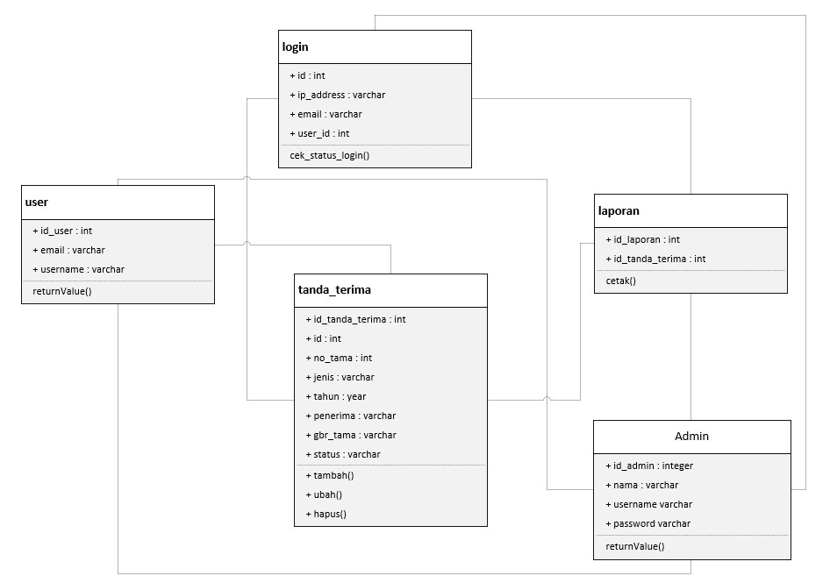
Gambar 8. Class Diagram

Berikut adalah penjelasan dari Class Diagram e-TaMa di Kantor Pertanahan Kota

Kotamobagu.

Dalam class diagram sistem informasi pengelolaan peminjaman dan pengembalian terdapat 6 class dimana class tersebut saling berelasi satu dengan yang lain. Tiap kelas terdapat tiga bagian yang terdiri dari nama kelas, atribut, dan operasi. Kelas admin dan user berelasi dengan kelas login dimana admin dan user harus memasukan username dan password agar bisa login ke dalam sistem. Kelas login memiliki operasi untuk mengecek status login dari pengguna yang masuk ke dalam sistem. Setelah login maka pengguna dapat menggunakan fasilitas yang ada sesuai hak yang diberikan. Untuk admin dapat mengolah data dari class mengeloah petugas dimana kelas tersebut memiliki operasi seperti tambah data, ubah data, dan hapus data. Dan Laporan Merupakan kelas data yang digunakan untuk menampilkan laporan tanda terima

c) Sequence Diagram

Sequence diagram menggambarkan interaksi antar objek di dalam dan di sekitar sistem berupa pesan yang digambarkan terhadap waktu, berikut ini adalah penggambaran Sequnce Diagram e-TaMa.

❖ Login Admin
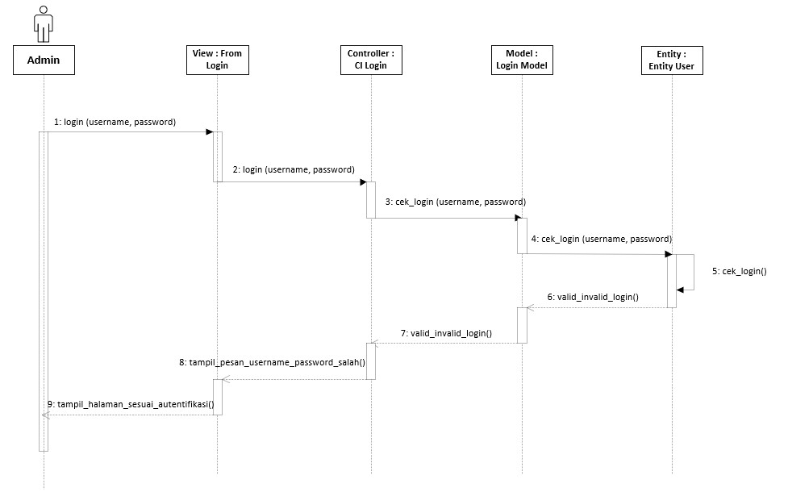Admin e-TaMa melakukan login diawali dengan masuk ke form login dan memasukan username dan password. View (form login) akan mengirimkan username dan password ke controller login kemudian di teruskan ke dalam model login. Model login akan mengirim username dan password yang telah dimasukan oleh admin untuk di cek oleh tabel petugas yang ada di basis data. Jika username dan password tidak valid maka sistem akan menampilkan pesan ke view (form login) bahwa username dan password yang dimasukan tidak valid. Jika username dan password yang dimasukan valid maka sistem akan menampilkan halaman admin sesuai autentifikasi (level).

Gambar 9. Sequence Admin Login

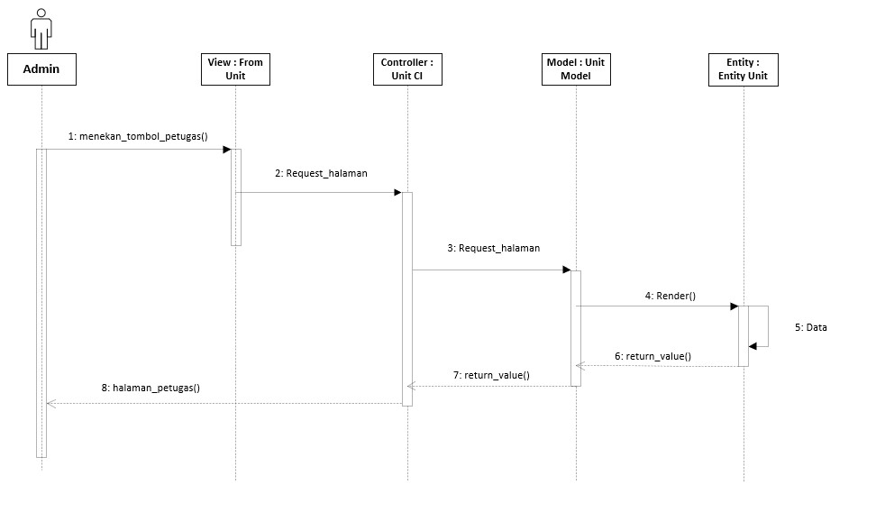

❖ Lihat Petugas
Gambar 10. Sequence Lihat Petugas
Pada proses sequence lihat petugas diawali dengan admin masuk, kemudian memilih dan menekan tombol lihat petugas. Sistem merequest halaman dan data, kemudian admin akan diarahkan ke halaman detail.
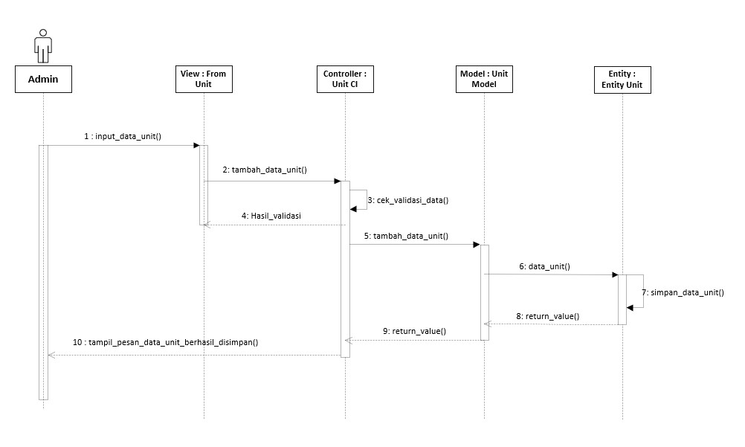

❖ Tambah Petugas
Gambar 11. Sequence Tambah Petugas
Pada proses sequence tambah petugas diawali dengan admin masuk ke form tambah petugas dan menginput data petugas. Jika data yang dimasukan tidak valid maka controller tambah petugas menampilkan pesan data tidak valid. Jika data dimasukan valid maka view (tambah petugas) akan mengirimkan data petugas ke controller tambah petugas kemudian di teruskan ke dalam model petugas. Model akan mengirm data tambah petugas yang dimasukan oleh admin untuk disimpan ke dalam tabel petugas yang ada pada basis data. Jika berhasil maka sistem akan menampilkan pesan data berhasil disimpan
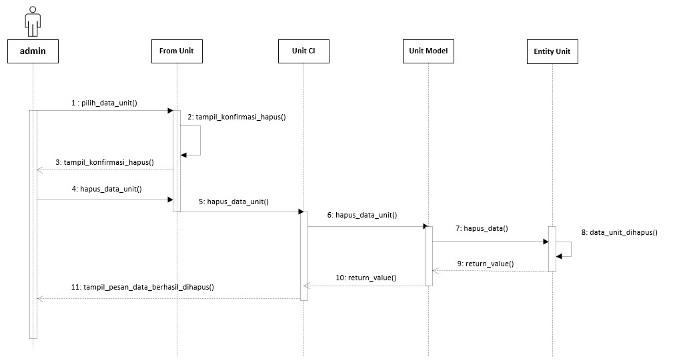

❖ Hapus Petugas
Gambar 12. Sequence Hapus Petugas
Proses dari sequence diagram hapus petugas diawali dengan admin masuk ke list petugas dan memilih data petugas mana yang akan dihapus. Sistem akan menampilkan pesan apakah data petugas tersebut akan dihapus. Jika admin tidak akan menghapus dan memilih untuk kembali maka sistem akan menampilkan halaman list petugas dan jika admin ingin menghapus data tersebut maka sistem akan mengirim konfirmasi hapus tersebut ke controller dan diteruskan ke model petugas untuk dihapus data petugas tersebut dari tabel petugas yang ada pada basis data. Jika data tersebut berhasil dihapus maka sistem akan menampilkan pesan bahwa data petugas tersebut berhasil dihapus.

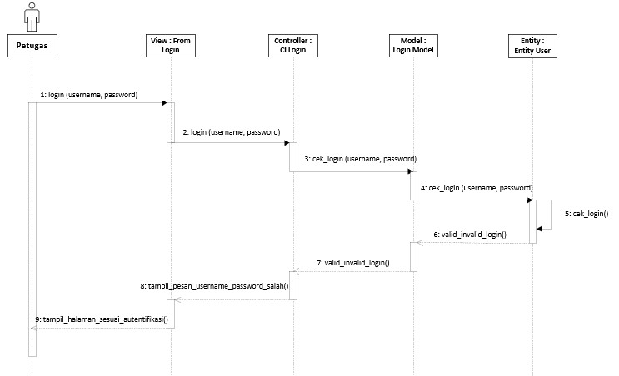

❖ Login Petugas
Gambar 13. Sequence Login Petugas
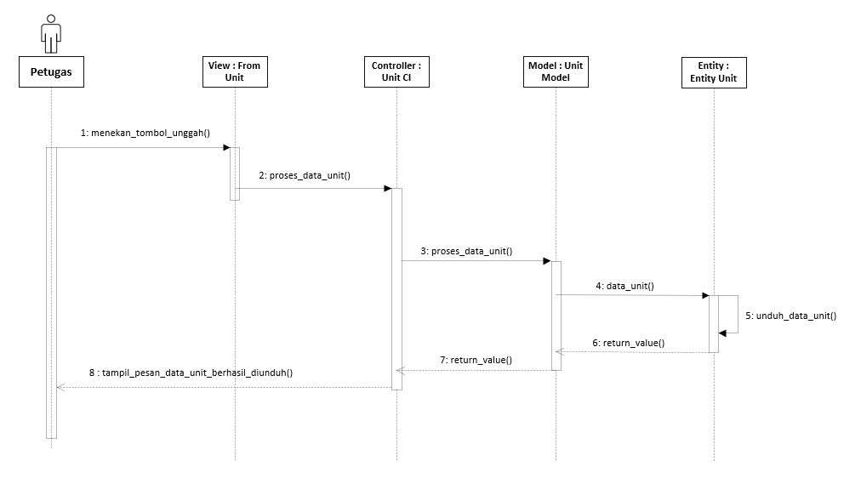Petugas e-TaMa melakukan login diawali dengan masuk ke form login dan memasukan username dan password. View (form login) akan mengirimkan username dan password ke controller login kemudian di teruskan ke dalam model login. Model login akan mengirim username dan password yang telah dimasukan oleh petugas untuk di cek oleh tabel user yang ada di basis data. Jika username dan password tidak valid maka sistem akan menampilkan pesan ke view (form login) bahwa username dan password yang dimasukan tidak valid. Jika username dan password yang dimasukan valid maka sistem akan menampilkan halaman petugas sesuai autentifikasi (level).

Gambar 14. Sequence Unggah Tanda Terima
❖ Unggah Tanda Terima
Pada proses sequence unggah tanda terima diawali dengan petugas masuk ke form upload tanda terima dan menginput data. Jika data yang dimasukan tidak valid maka controller tambah buku tanah menampilkan pesan data tidak valid. Jika data dimasukan valid maka view (upload tanda terima) akan mengirimkan data ke controller upload tanda terima kemudian di teruskan ke dalam model tanda terima. Model akan mengirm data upload tanda terima yang dimasukan oleh petugas untuk disimpan ke dalam tabel tanda terima yang ada pada basis data. Jika berhasil maka sistem akan menampilkan pesan data berhasil disimpan
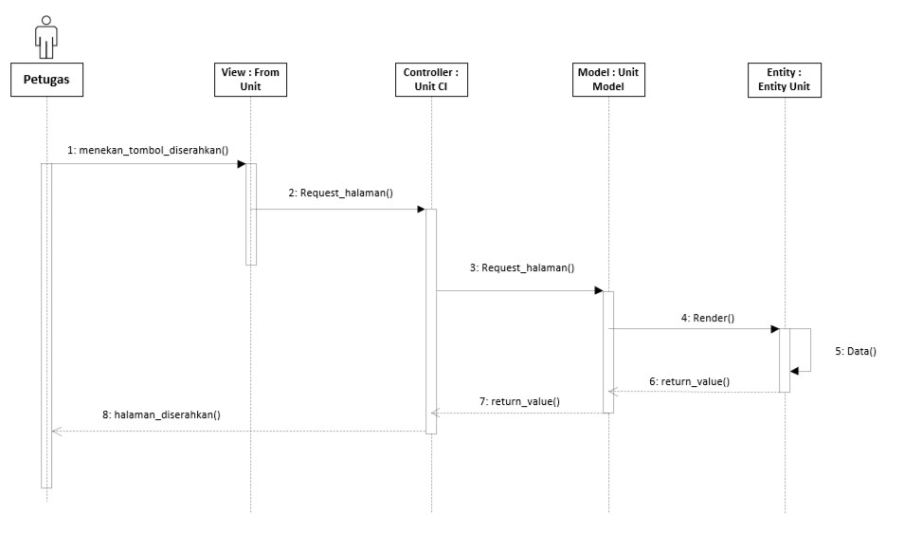

❖ Lihat diserahkan
Gambar 15. Sequence Lihat Diserahkan
Pada proses sequence lihat daftar daftar tanda terima yang diserahkan diawali dengan petugas masuk, kemudian memilih dan menekan tombol lihat tanda terima diserahkan. Sistem merequest halaman dan data, kemudian petugas akan diarahkan ke halaman detail

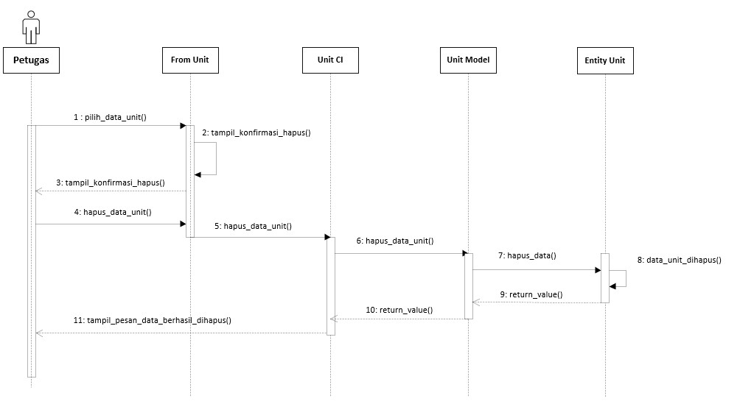

❖ Hapus diserahkan
Gambar 16. Sequence Hapus Diserahkan
Proses dari sequence diagram hapus tanda terima diserahkan diawali dengan petugas masuk ke daftar tanda terima yang diserahkan dan memilih data tanda terima mana yang akan dihapus. Sistem akan menampilkan pesan apakah data buku tanah tersebut akan dihapus. Jika petugas tidak akan menghapus dan memilih untuk kembali maka sistem akan menampilkan halaman daftar tanda terima yang telah diserahkan dan jika petugas ingin menghapus data tersebut maka sistem akan mengirim konfirmasi hapus tersebut ke controller dan diteruskan ke model tanda terima untuk dihapus data buku tanah tersebut dari tabel diserahkan yang ada pada basis data. Jika data tersebut berhasil dihapus maka sistem akan menampilkan pesan bahwa data daftar tanda terima tersebut berhasil dihapus.

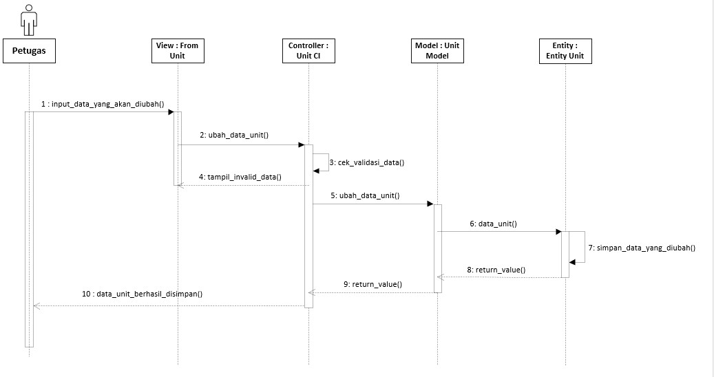

Gambar 17. Sequence Ubah Belum diserahkan

❖ Ubah belum diserahkan
Proses dari sequence diagram ubah daftar tanda terima yang belum diserahkan diawali dengan petugas masuk ke daftar tanda terima dan memilih data mana yang akan diubah. Setelah memilih data yang akan diubah, sistem akan memproses tanda terima.
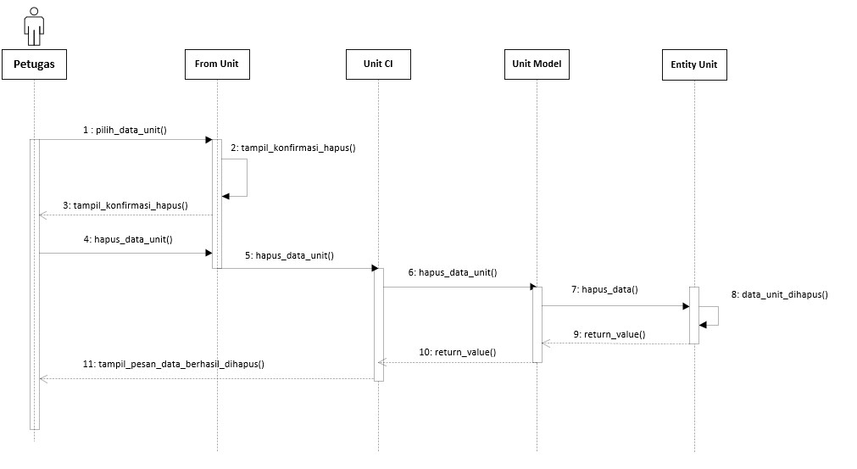

Gambar 18. Sequence Hapus Belum diserahkan

❖ Hapus Belum diserahkan
Proses dari sequence diagram hapus tanda terima belum diserahkan diawali dengan petugas masuk ke daftar tanda terima yang diserahkan dan memilih data tanda terima mana yang akan dihapus. Sistem akan menampilkan pesan apakah data buku tanah tersebut akan dihapus. Jika petugas tidak akan menghapus dan memilih untuk kembali maka sistem akan menampilkan halaman daftar tanda terima yang telah diserahkan dan jika petugas ingin menghapus data tersebut maka sistem akan mengirim konfirmasi hapus tersebut ke controller dan diteruskan ke model tanda terima untuk dihapus data buku tanah tersebut dari tabel diserahkan yang ada pada basis data. Jika data tersebut berhasil dihapus maka sistem akan menampilkan pesan bahwa data daftar tanda terima tersebut berhasil dihapus.

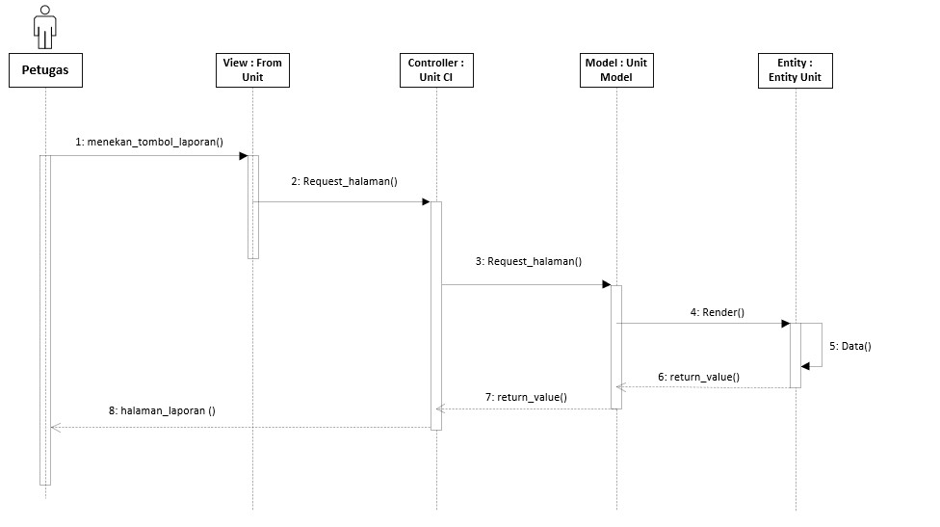

Gambar 19. Sequence Lihat Laporan
❖ Lihat laporan
Pada proses sequence lihat laporan diawali dengan petugas masuk dan memilik menu laporan dan sistem merequest halaman dan data laporan.

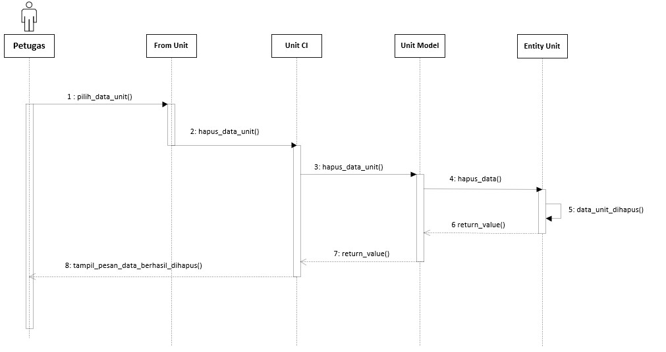

❖ Unduh laporan
Gambar 20. Sequence Unduh Laporan

Pada Gambar … petugas mengexport data laporan menjadi file Excel dengan menekan tombol Export Excel, sistem merequest dan mengimport data, kemudian hasil export laporan diterima petugas.
d) Activity Diagram

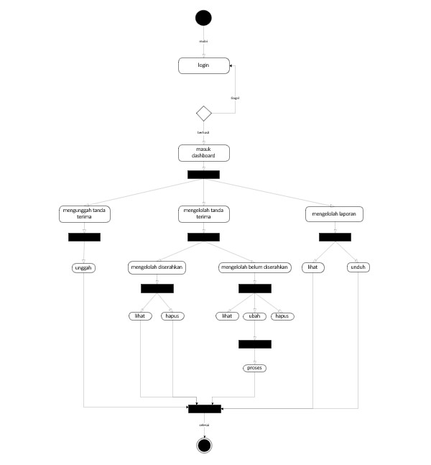

Gambar 21. Activity Diagram

C. EVALUASI PROTOTYPING

Gambar 22. Template dengan bentuk awaL

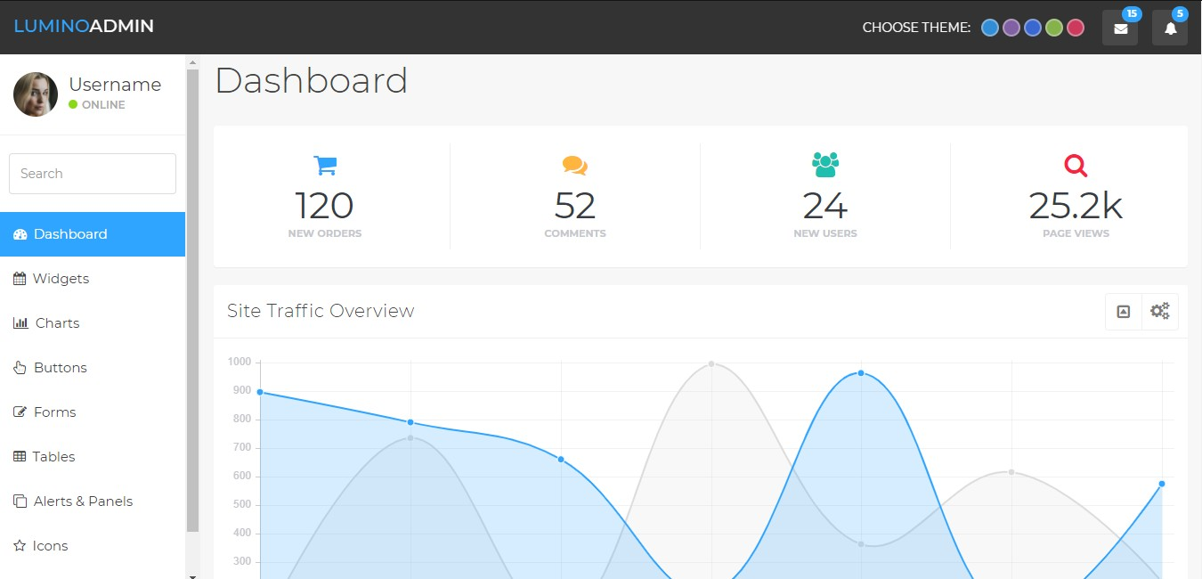

Gambar diatas adalah teamplate dengan bentuk awal dari design elektronik sistem informasi pengelolaan dokumen Tanda Terima (e-TaMa).

Gambar 23. Login Admin

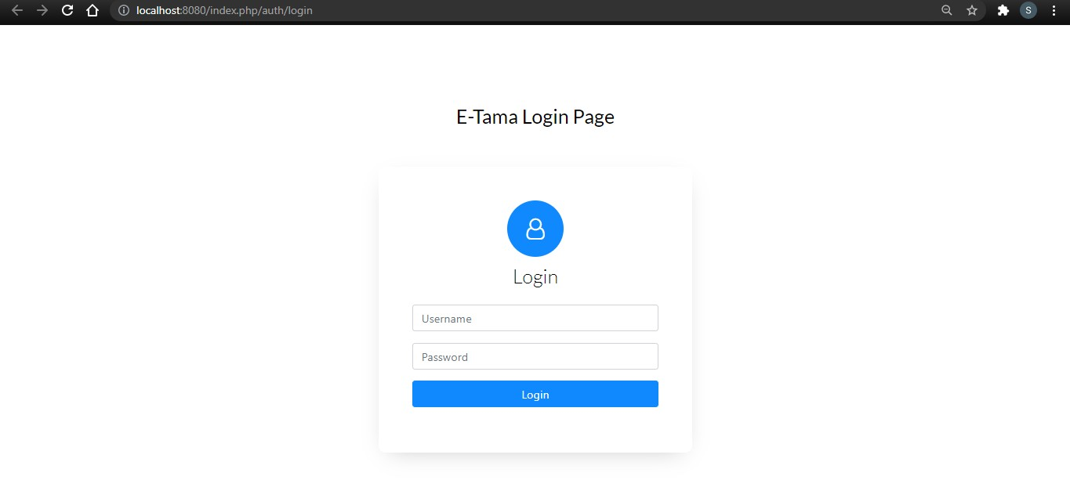

Gambar diatas adalah tampilan login untuk Admin dan Petugas e-TaMa, bagian ini adalah bagian tombol login apakah akan login sebagai Admin atau Petugas .

Gambar 24. Dashboard Admin

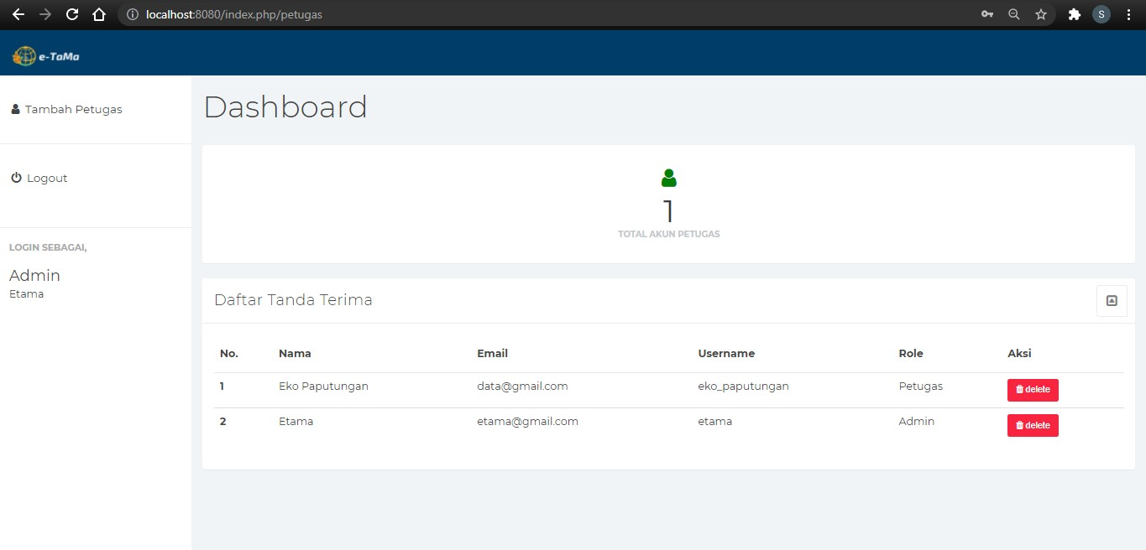

Gambar diatas adalah halaman dashboard E-TaMa jika login sebagai admin. Pada bagian ini juga admin dapat mengakses data petugas. Baik dalam menambah petugas yang baru ataupun menghapus petugas yang sebelumnya sudah ada.

D. MENGKODEKAN SISTEM

Gambar 25. Dashboard Petugas

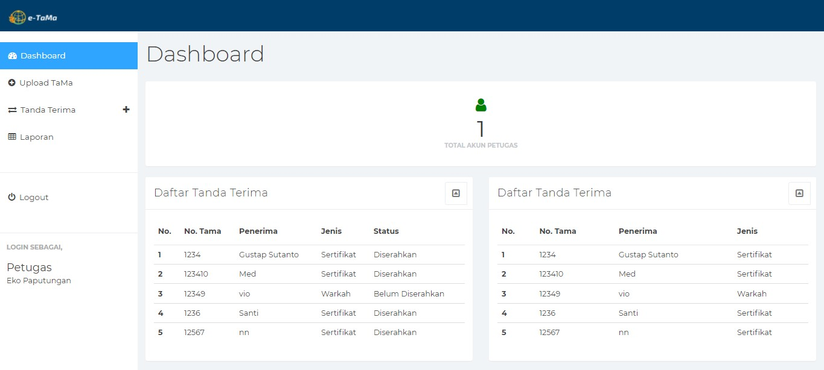

Gambar diatas adalah menu dashboard E-TaMa. Tidak jauh berbeda dengan tampilam dashboard ketika login sebagai admin menampilkan menu upload TaMa, Tanda Terima dan Laporan.

Gambar 26. Tambah Tanda Terima

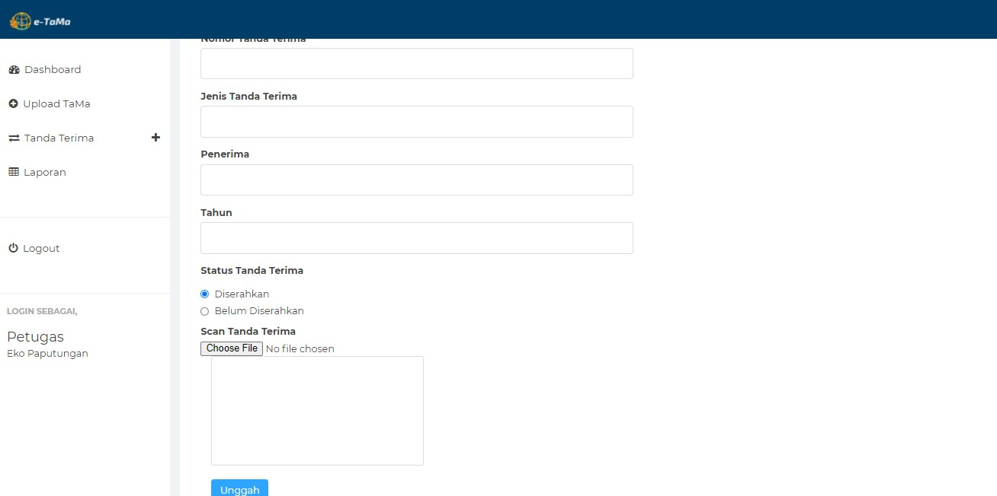
Gambar di atas adalah menu tampilan menambah tanda terima

Gambar 27. Tanda Terima Diserahkan

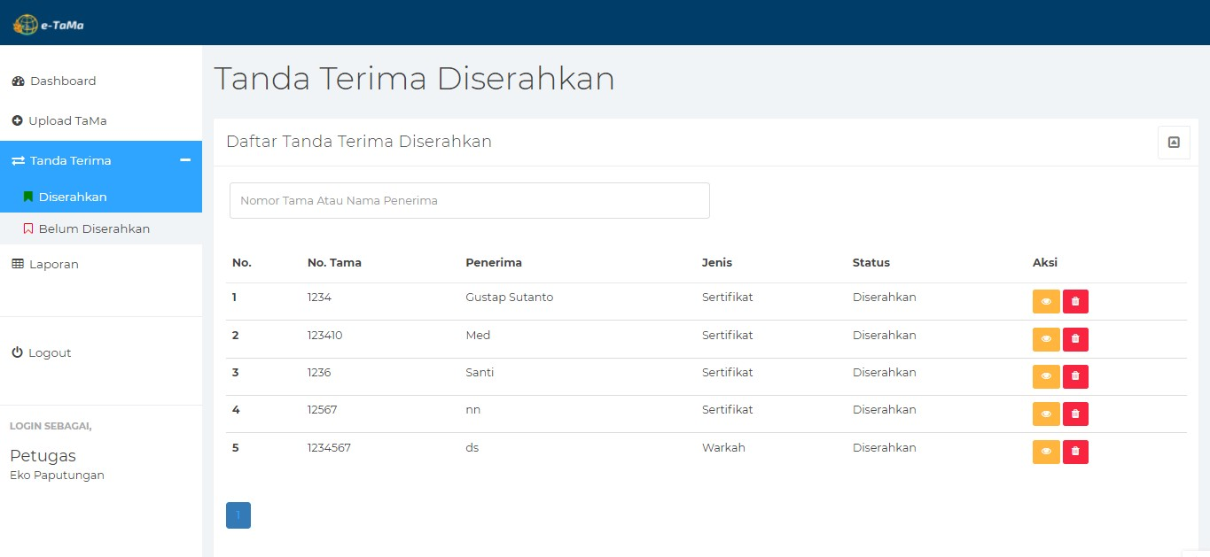

Pada gambar di atas adalah menu tampilan daftar tanda terima yang telah di serahkan dan terdapat aksi hapus dan lihat.

Gambar 28. Tanda Terima Belum Diserahkan

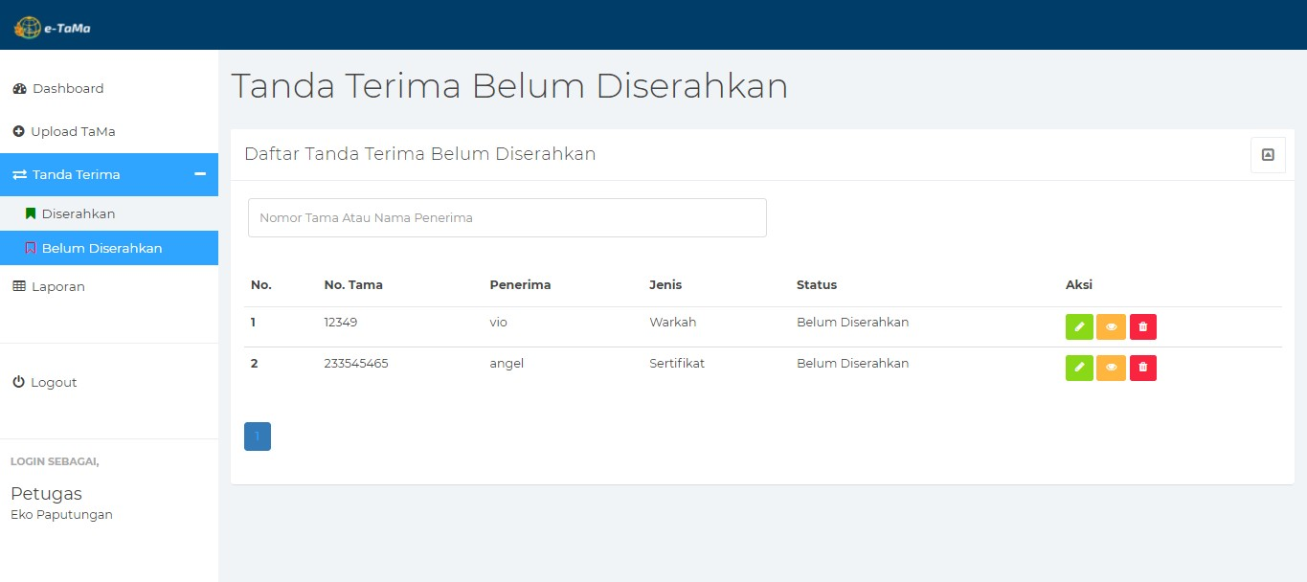

Gambar di atas menampilkan menu daftar tanda terima yang belum diserahkan dan terdapat tiga aksi yaitu detail,lihat dan hapus.
Gambar 29. Detail Tanda Terima Belum diserahkan

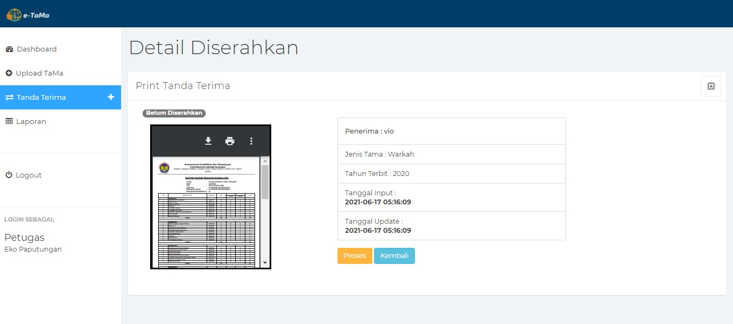

Diatas ini adalah tampilan aksi detail pada daftar tanda terima

Gambar 30. Ubah Status Belum Diserahkan

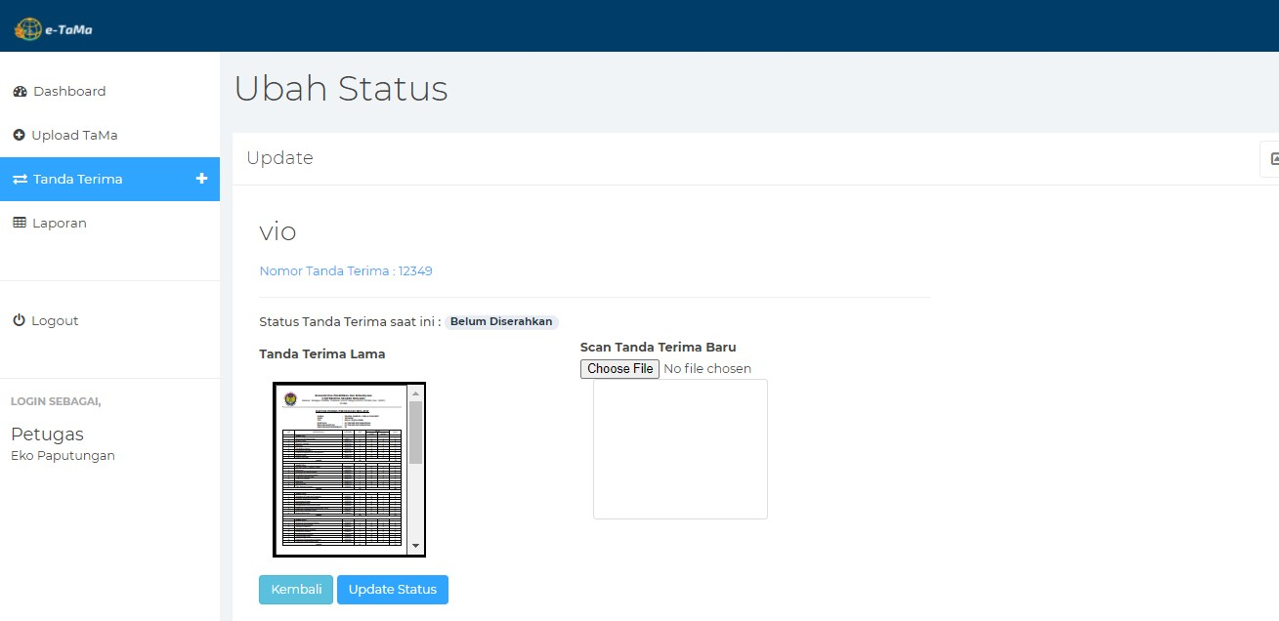

Dan pada gambar ini adalah tampilan dari aksi detail dan pada pilihan proses untuk mengubah status tanda terima
Gambar 31. Unduh dan Cetak

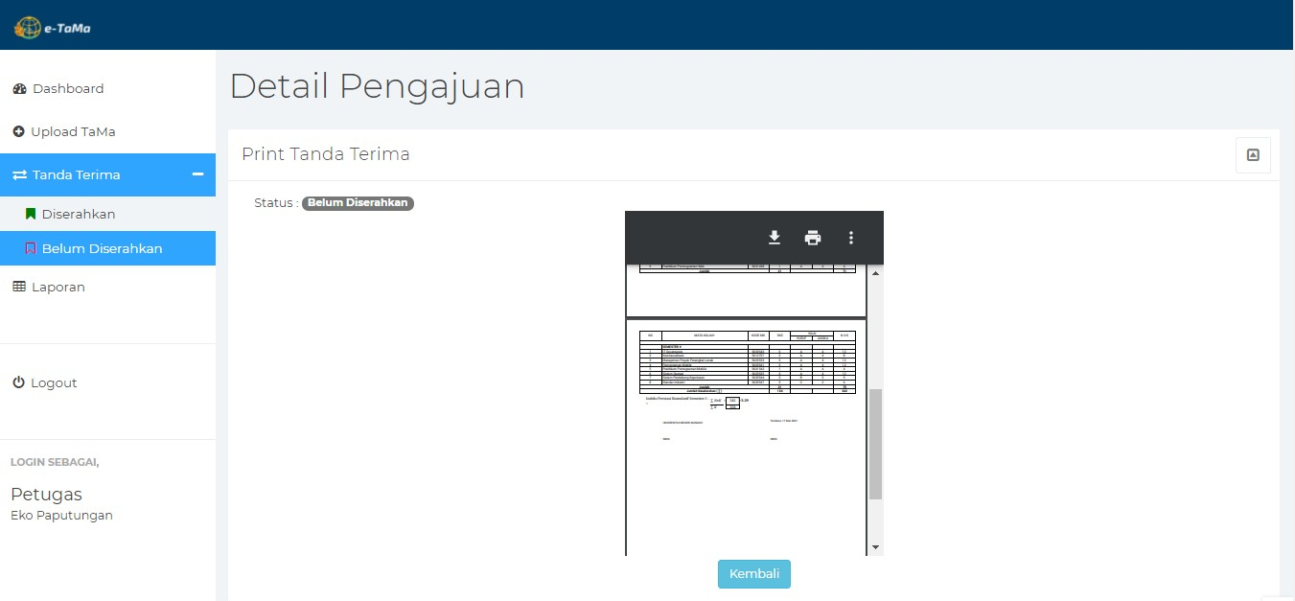

Gambar diatas ada aksi lihat pada menu daftar tanda terima yang belum diserahkan . dan pada aksi ini bisa unduh ataupun langsung cetak tanda terima yang perlu ditanda tangani.

Gambar 32. Laporan

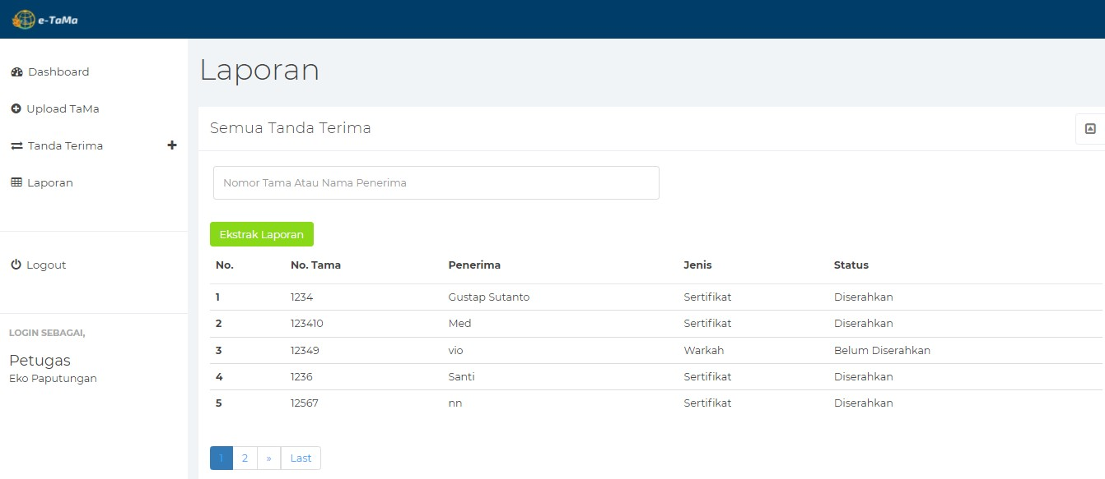

Pada gambar diatas adalah menu laporan yang merekap tanda terima yang telah diserahkan maupun belum dan dapat di ekstrak dalam format excel.

E. MENGUJI SISTEM
Pada tahap pengujian Elektronik Sistem Informasi Peminjaman dan Pengembalian Buku Tanah. Pada tahap ini digunakan metode kotak hitam atau disebut dengan blackbox testing. Blackbox testing sendiri adalah untuk mengamati dan mengevaluasi tampilam antarmuka tanpa tahu apa yang sebenarnya terjadi dalam codingan. Dan pada
tahap ini saya akan melakukan pengetesan sistem pada pembimbing kerja praktek dan juga pegawai lainnya

Black Box Testing Pegawai Kementiran ATR/BPN Kantor Pertanahan Kota

Kotamobagu.

Tabel 22. Black Box Testing

NO | Tujuan yang akan | Input | Output yang diharapkan | Hasil
NO | dicapai | Input | Output yang diharapkan | Hasil
1 | Menampilkan | Menjalankan | E-TaMa | Tercapai
1 | halaman utama | aplikasi | menampilkan | Tercapai
1 |  |  | halaman utama | Tercapai
2 | Menampilkan | Menjalankan | E-TaMa | Tercapai
2 | halaman login | aplikasi | menampilkan | Tercapai
2 |  |  | halaman login | Tercapai
3 | Melakukan login | Memasukkan | Admin dapat masuk  ke dalam halaman admin E-TaMa | Tercapai
3 | sebagai admin | username | Admin dapat masuk  ke dalam halaman admin E-TaMa | Tercapai
3 |  | dan password | Admin dapat masuk  ke dalam halaman admin E-TaMa | Tercapai
3 |  | admin | Admin dapat masuk  ke dalam halaman admin E-TaMa | Tercapai
4 | Menampilkan | Menekan menu | E-Tama menampilkan | Tercapai
4 | halaman tambah | tambah petugas | data tambah petugas, dan | Tercapai
4 | petugas |  | admin dapat langsung mengisi form tambah petugas | Tercapai

5. | Melakukan hapus | Menekan menu | E-Tama Menampilkan | Tercapai
5. | petugas | hapus petugas | Hapus petugas pada halaman lihat | Tercapai
6 | Melakukan login | Memasukkan | Petugas dapat masuk  kedalam halaman petugas E-TaMa | Tercapai
6 | sebagai petugas | username dan | Petugas dapat masuk  kedalam halaman petugas E-TaMa | Tercapai
6 |  | password | Petugas dapat masuk  kedalam halaman petugas E-TaMa | Tercapai
6 |  | petugas | Petugas dapat masuk  kedalam halaman petugas E-TaMa | Tercapai
7 | Menampilkan | Menekan menu | E-TaMa menampilkan | Tercapai
7 | halaman | dashboard | halaman dashboard | Tercapai
7 | dashboard | pada halaman | petugas | Tercapai
7 | petugas | petugas |  | Tercapai
8 | Menampilkan | Menekan menu | e-TaMa menampilkan | Tercapai
8 | halaman lihat | upload Tanda | form tambah tanda | Tercapai
8 | petugas | Terima | terima dan unggah | Tercapai

47

9 | Menampilkan | Menekan menu | e-TaMa menampilkan | tercapai
9 | halaman lihat | diserahkan pada | daftar tanda terima | tercapai
9 | diserahakan | Tanda Terima | yang telah diserahkan | tercapai
10 | Melakukan hapus | Menekan aksi | e-Tama menghapus | tercapai
10 | diserahkan | hapus pada | pilihan tanda terima | tercapai
10 |  | daftar tanda | yang akan di hapus | tercapai
10 |  | terima yang telah diserahkan |  | tercapai
11 | Menampilkan | Menekan menu | e-TaMa menampilkan | tercapai
11 | halaman lihat | belum | daftar tanda terima | tercapai
11 | belum | diserahkan pada | yang belum diserahkan | tercapai
11 | diserahakan | Tanda Terima |  | tercapai
12 | Melakukan ubah | Menekan detail | e-TaMa melakukan | tercapai
12 | belum | pada daftar | proses perubahan status | tercapai
12 | diserahakan | tanda terima | jika tanda terima yang | tercapai
12 |  | yang belum | belum ditanda tangani | tercapai
12 |  | diserahkan | telah mendapat tanda tangan | tercapai

48

13 | Melakukan hapus | Menekan aksi | e-Tama menghapus
13 | belum diserahkan | hapus pada | pilihan tanda terima
13 |  | daftar tanda | yang akan di hapus
13 |  | terima yang
13 |  | belum
13 |  | diserahkan
14 | Menampilkan | Menekan menu | e-TaMa menampilkan
14 | halaman lihat | laporan | laporan semua tanda
14 | laporan |  | terima
15 | Melakukan unduh | Menekan ekstrak | e-TaMa akan
15 | laporan | laporan | mengekstrak laporan
15 |  |  | dalam format excel

49
BAB V KESIMPULAN DAN SARAN

A. KESIMPULAN
Dalam melakukan dan menyelesaikan Kerja Praktek (KP) di Kementerian ATR/BPN Kantor Pertanahan Kota Kotamobagu, telah diselesaikan dengan Sistem Informasi Pengelolaan Tanda Terima Produk Layanan di Kantor Pertanahan Kota Kotamobagu. Untuk pengembangan sistem ini saya menggunakan metode prototype. Sistem ini akan membantu dalam hal pengelolaan tanda terima yang terkomputerisasi sehingga memudahkan pengguna.

B. SARAN
Untuk pengembangan sistem ini kedepannya diharapkan adanya penambahan fitur yang lebih detail, diperluas untuk pengguna dan untuk mengunggah di harapkan bisa di kembangkan lebih praktis contohnya bisa konek langsung dengan alat yang ada.
DAFTAR PUSTAKA

Nurajizah, Siti. Sistem Informasi Perpustakaan Berbasis Web Dengan Metode Prototype: Studi Kasus Sekolah Islam Gema Nurani Bekasi, 2 September 2020

Rizky, Dimas. 2019. Mengenal Prototyping. https://medium.com/dot-intern/sdlc- metode- prototype-8f50322b14bf,%202%20September%202020. 2 September 2020 http://eprints.polsri.ac.id/3964/3/FILE%20III.pdf, 5 September 2020

Pasaribu, Rikson, dkk. 2020. Laporan Kerja Praktek Sistem Informasi Aplikasi Penelusuran

Putusan (Siapp) Pengadilan Negeri Tondano, 30 Juli 2020

Darylx. 2018. Penjelasan use case diagram dan contohnya. http://darylxlearning.blogspot.com/2018/01/penjelasan-use-case-diagram- dan.html, 28
Oktober 2020

A. LEMBAR PERMOHONAN
LAMPIRAN
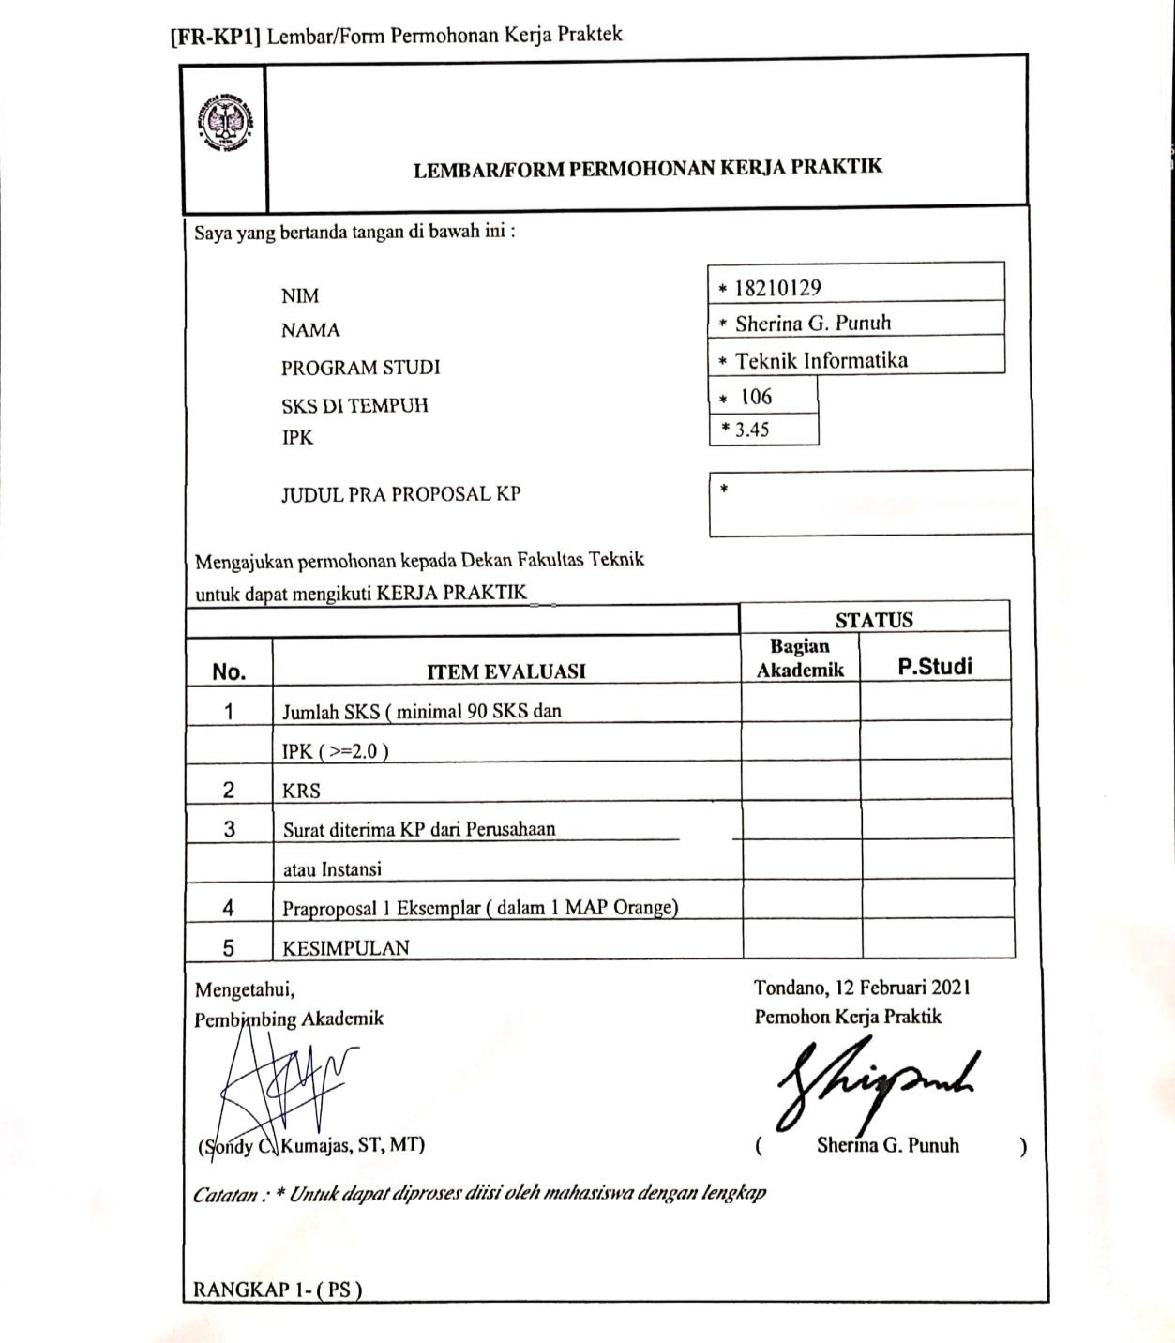

Gambar 33. Lembar Permohonan
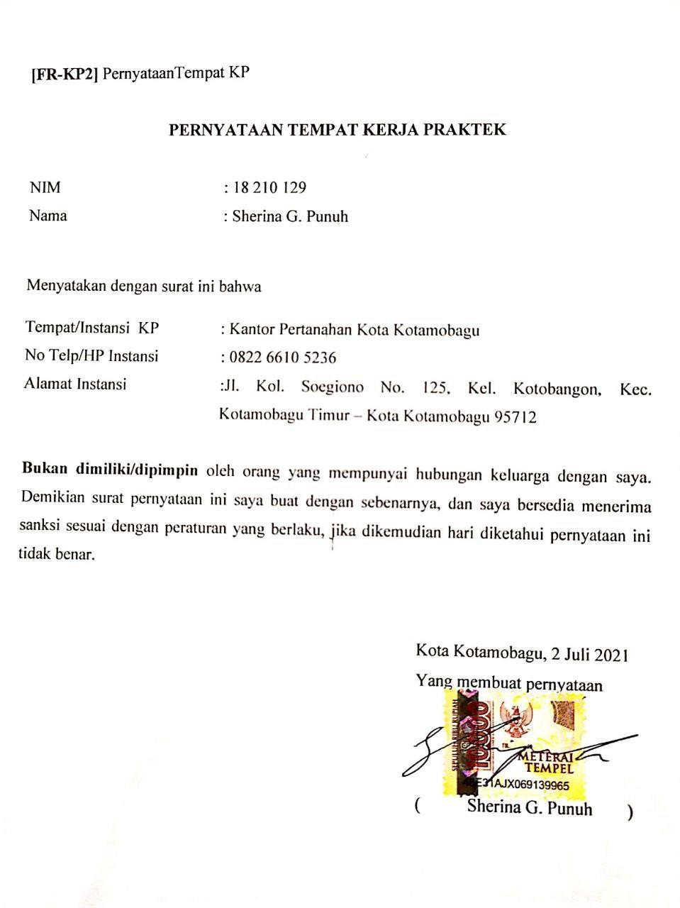B. PERNYATAAN TEMPAT KERJA PRAKTEK

Gambar 34. Pernyataan Tempat KP
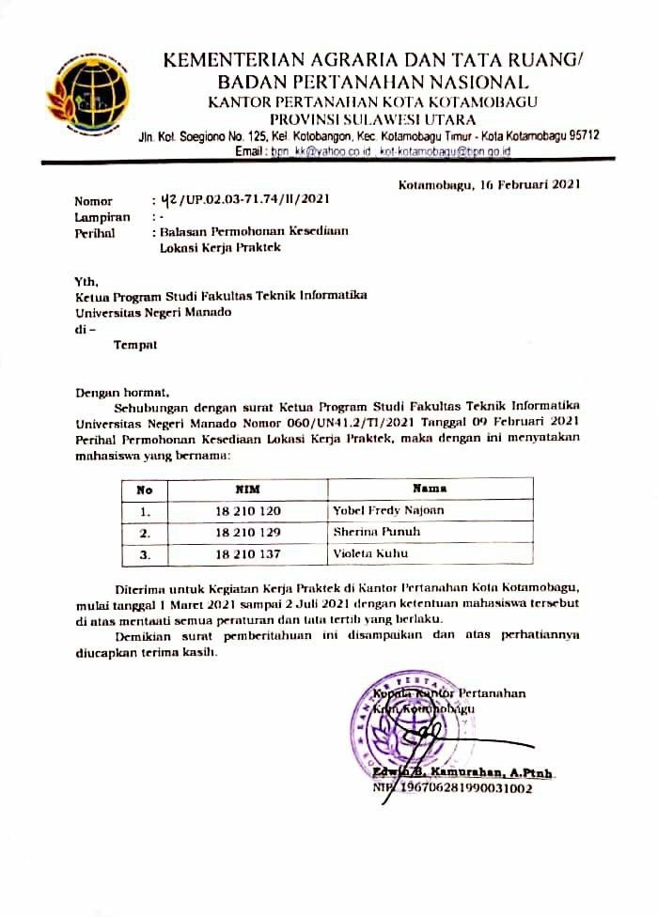C. SURAT JAWABAN DARI KANTOR PERTANAHAN KOTA KOTAMOBAGU

Gambar 35. Surat Jawaban Dari Instansi

D. PERNYATAAN KONSULTASI PRA-KP

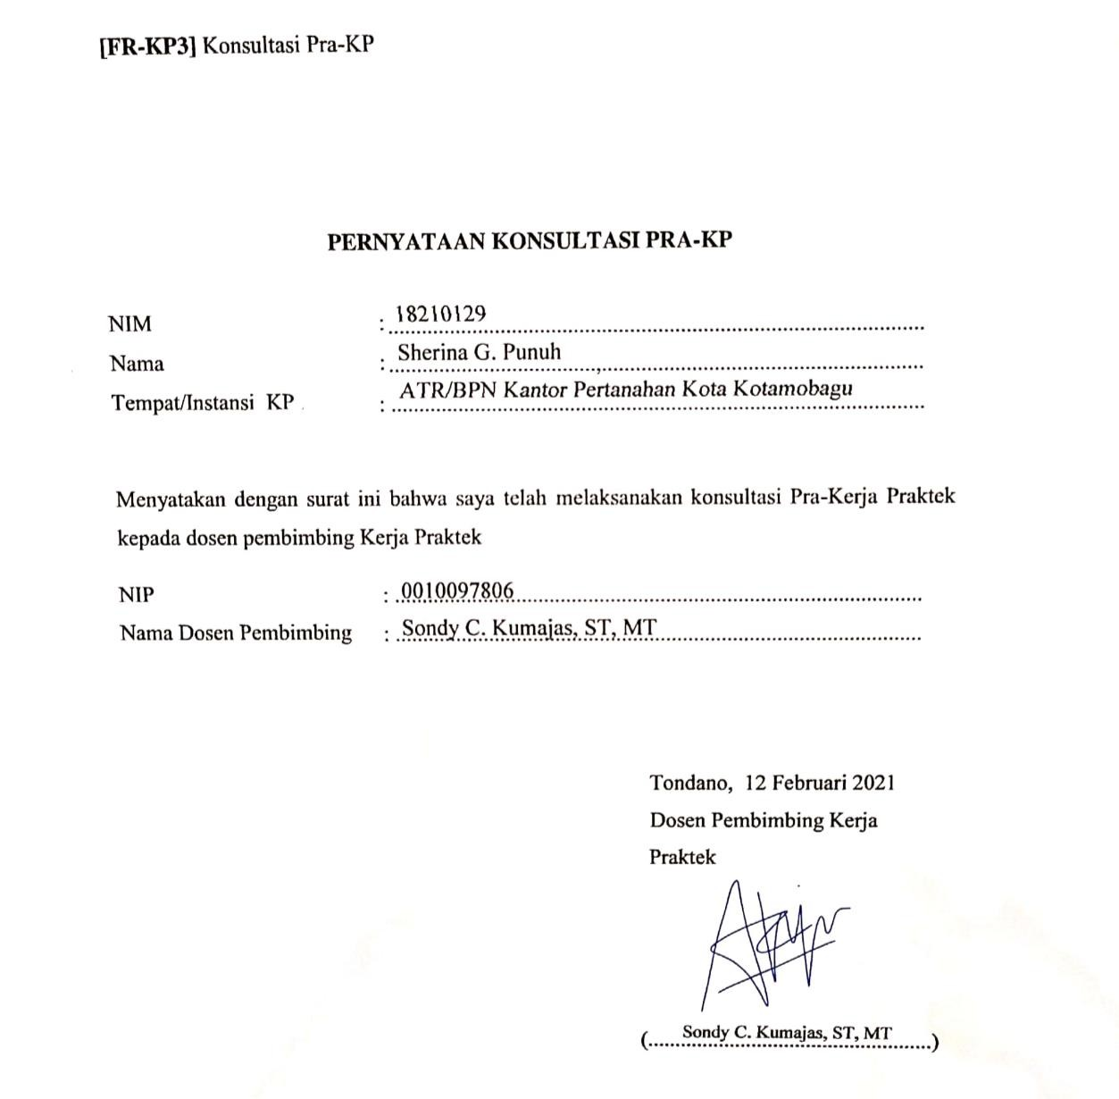

Gambar 36. Pernyataan Konsultasi Pra-KP

55
E. SURAT KETERANGAN TELAH MENYELESAIKAN KP DARI INSTANSI
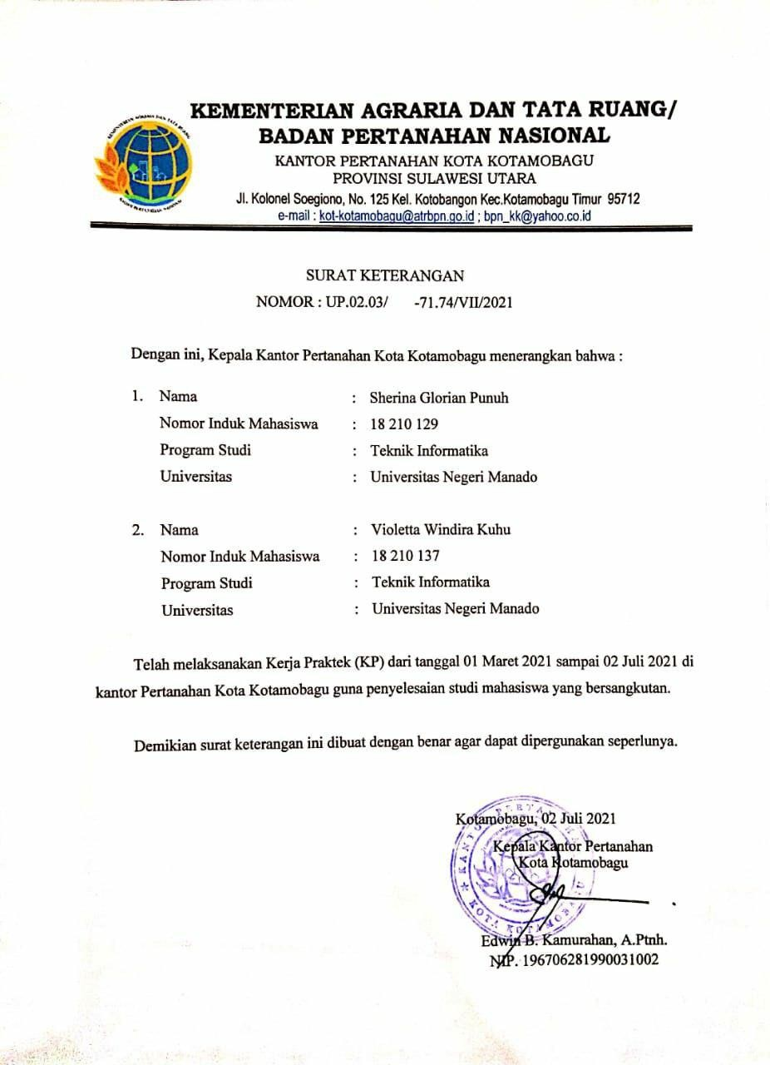
Gambar 37. Surat Keterangan Telah Melaksanakan KP

F. LOGBOOK YANG SUDAH TERISI MINIMAL 8 MINGGU

56

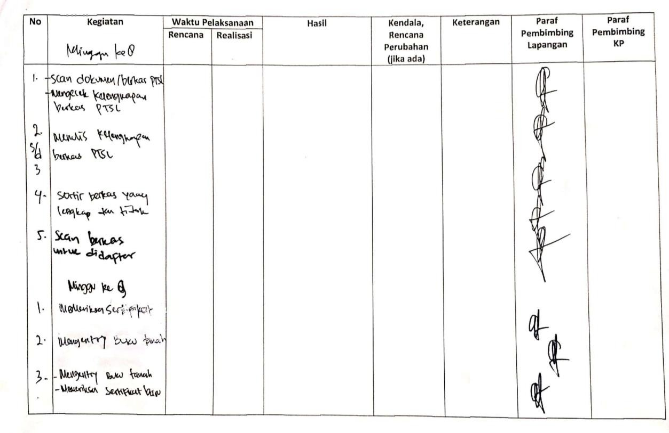

Gambar 38. Logbook

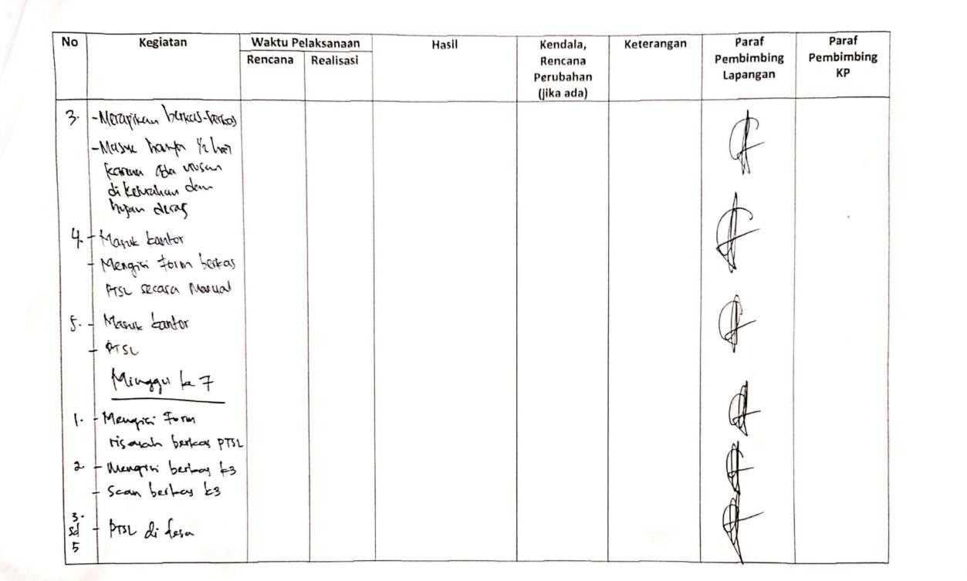

Gambar 39. Logbook
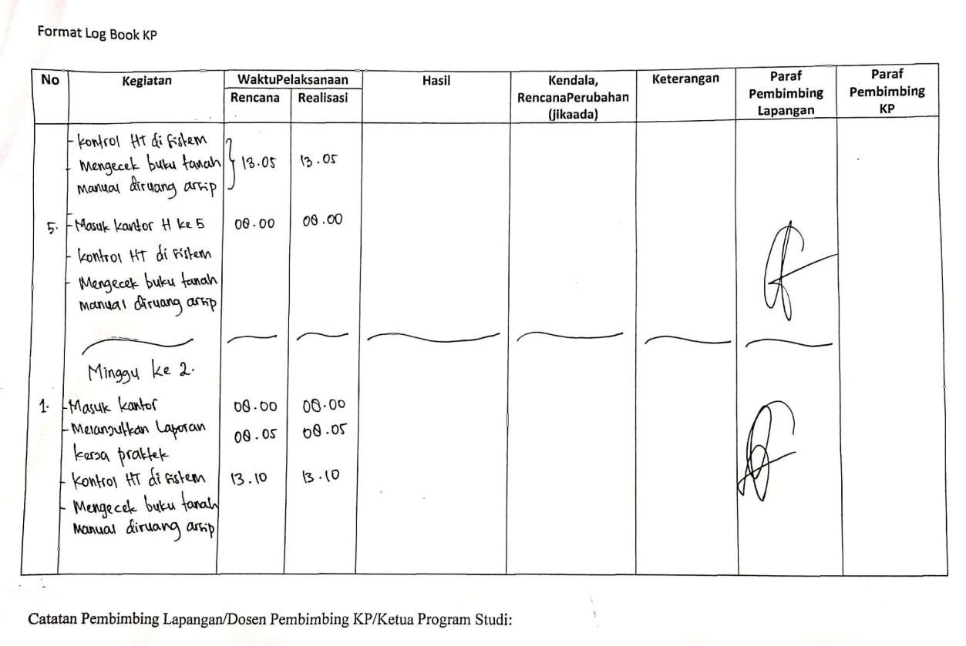

Gambar 41. Logbook

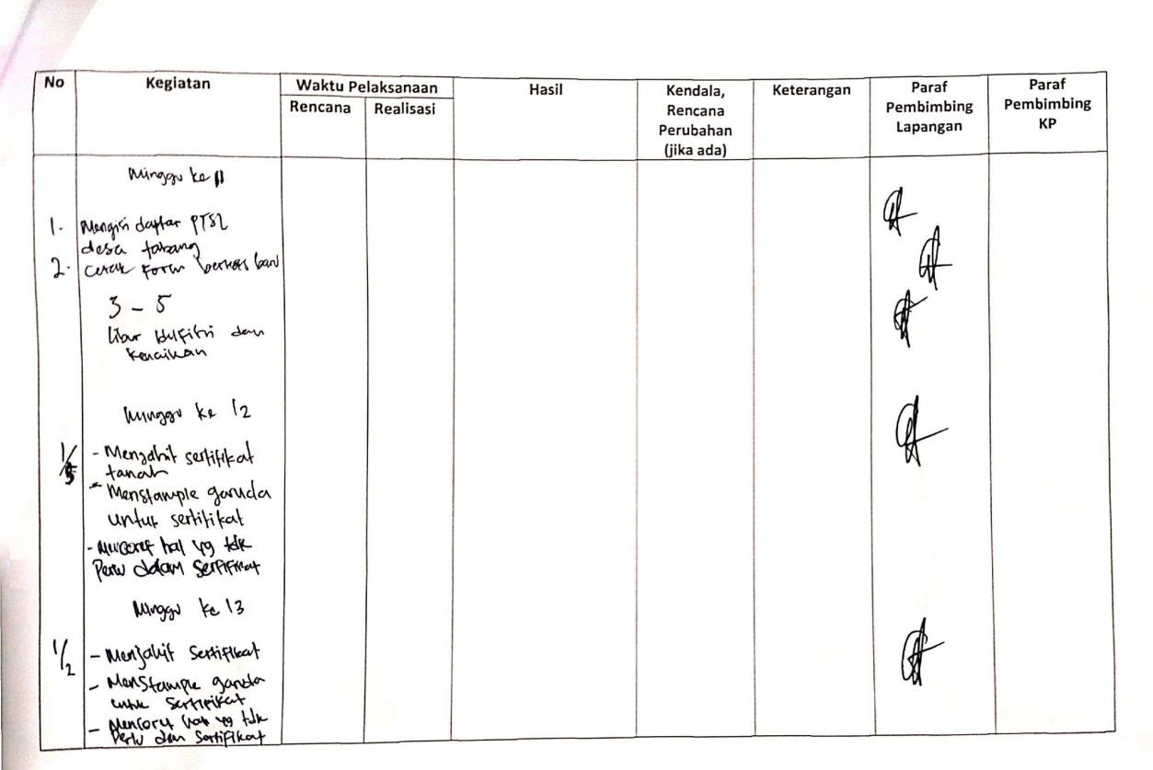
Gambar 40. Logbook
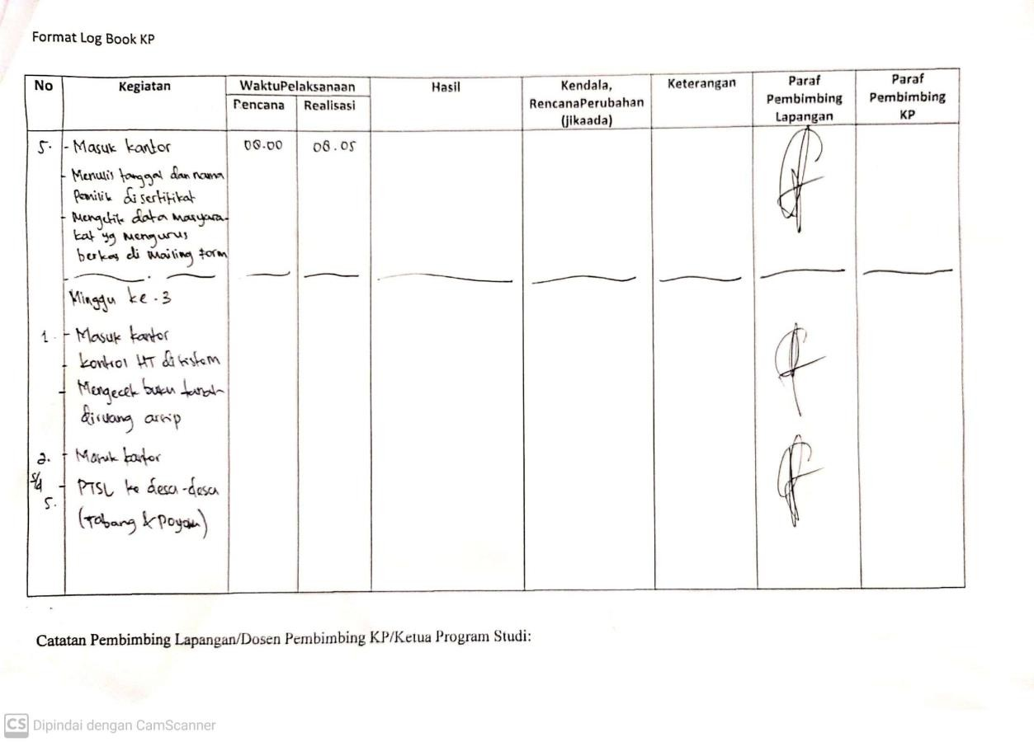
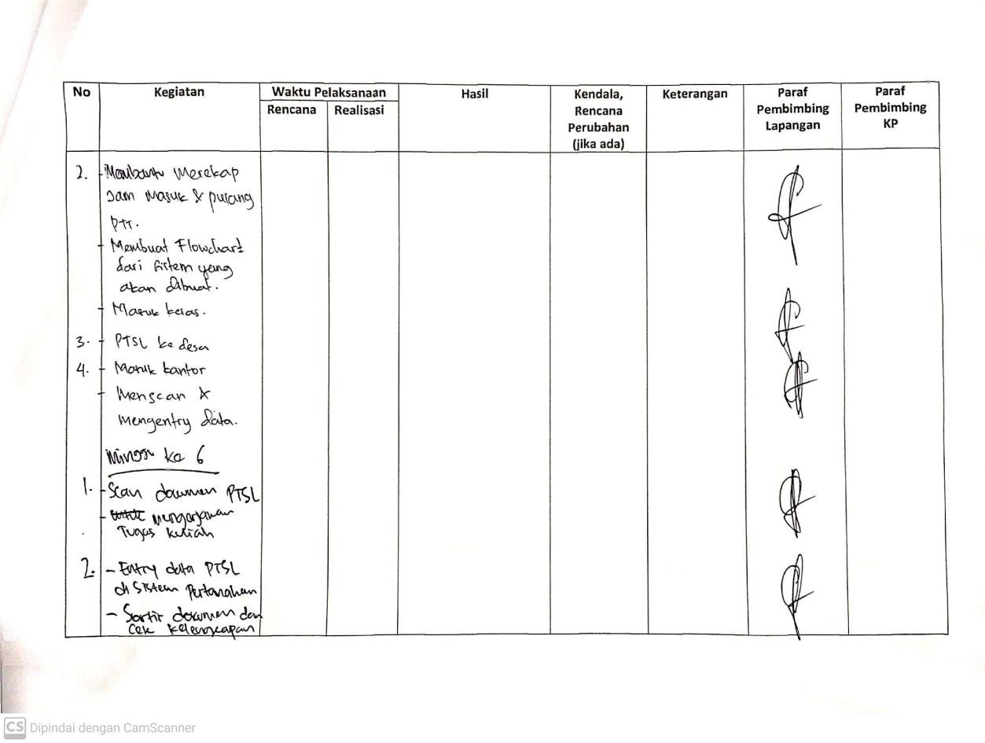

Gambar 42. Logbook

Gambar 43. Logbook
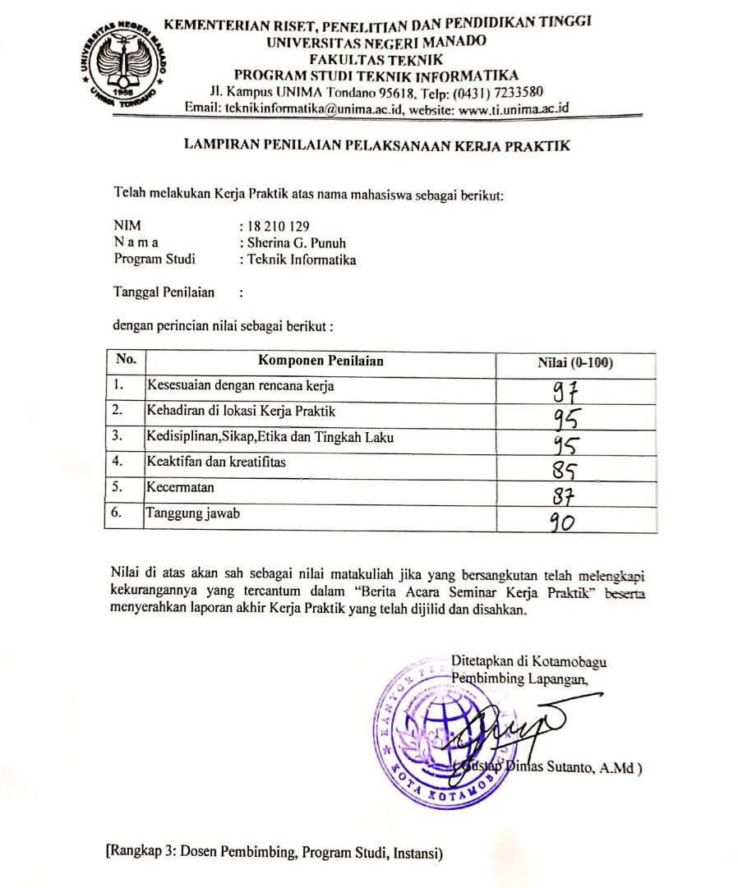
Gambar 43. Lembar Penilaian

G. LEMBAR PENILAIAN

Gambar 44. Lembar Penilaian

\lHtl l"A :\C'.\R:\
F1'�1'l)� H.\$11. l'R()..ll-TI'
)\:\H.\S\S\\ \ Knt.l \ l'R.\K"l"F1' m K\:'i l'OR l'ElffA;-;AHA;,; KOT.\ KOTAMOBAGll
\'�I\ FR:-1 r.\� ��:<;FRI )l.\:-i.\00
F.\1'l'l. r.vs n:1';,;\1'
l'ROGR.\)l srum \'F1'NIK lNl-'ORMAT\K,\

T,,4,'l t-:.'-.."t''I$ h.t:1,il Kcrj.1 l'r..1.\.1ik r,iJ.1 hari K.uni:;.. 1:111�:11 �:1t11 hul.m Juli. 1:1h1111 Dua Rihn Dun !-:11u.
�!:,$ ruma nuh..l:-�"'3 �'N$..1i t-..-riku1:

�l'.\1
�3nl3
JuJul fu�i<°''I
l'h�..m StuJi
1$ �lll J�\l
Sherina (,. Punuh
Ffa'.\l.1
Tcknil.. l111,,nm11il..:1

Brl... Arie !-:11� :1 0\\ ipr.tj:1. $.Tr -
�ils.i E"5r-'< Ilasil Kc1j:1 Pmktc],  ,,lch Ke('II.I Sic $un c� l'cmcraan | Nil:ii
 | 3S'.

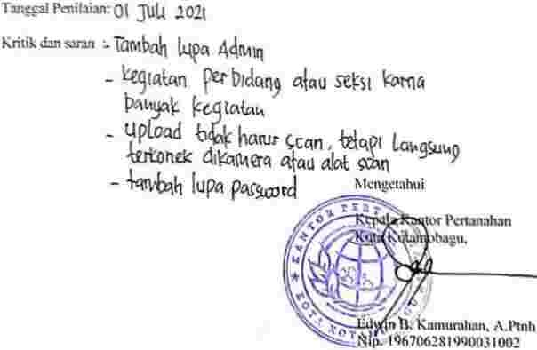



Gambar 45. Lembar penilaian Ekspos

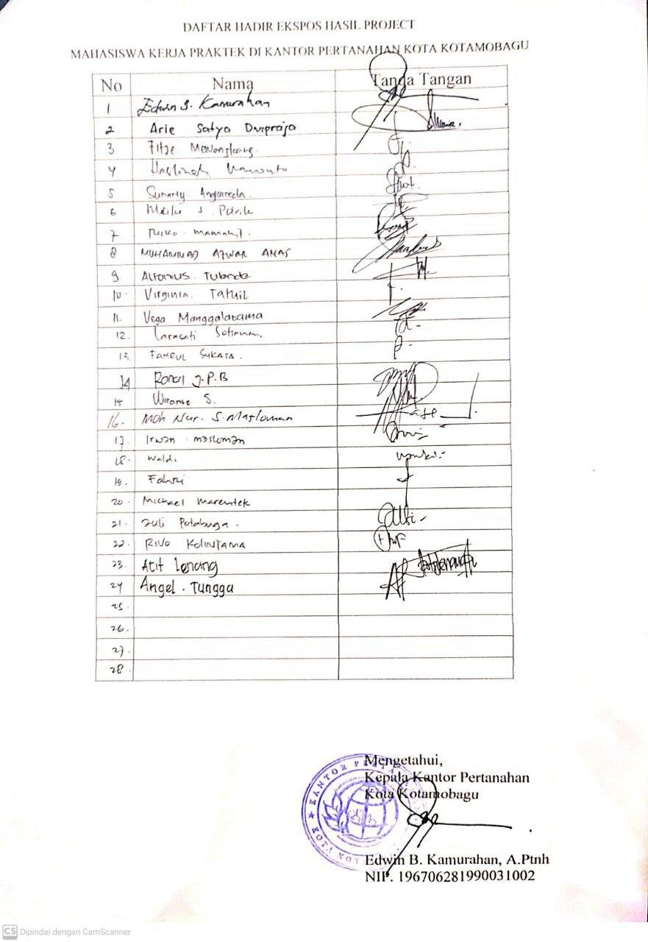

Gambar 46. Logbook

62

